Specyfikacja Warunków Zamówienia (SWZ)
dla zamówienia objętego przepisami
Regulaminu udzielania zamówień w Polskiej Grupie Górniczej S.A.
w trybie przetargu nieograniczonego
pn.:
Dostawa zawiesi: linowych, łańcuchowych, pasowych, uchwytów transportowych i wyposażenia dla Oddziałów Polskiej Grupie Górniczej S.A. – nr grupy 284-24
nr sprawy 702600812

Spis treści
Część I. Zamawiający. 3
Część II. Postępowanie. 3
Część III. Przedmiot zamówienia. 3
Część IV. Oferty częściowe. 4
Część V. Kwalifikacja wykonawców. 4
Część VI. Wykonawcy występujący wspólnie (konsorcjum). 6
Część VII. Udostępnienie zasobów. 7
Część VIII. Podmiotowe środki dowodowe. 7
Część IX. Termin realizacji zamówienia i dostawy oraz wymagany okres gwarancji. 9
Część X. Wadium. 9
Część XI. Opis sposobu przygotowania oferty. 10
Część XII. Miejsce, termin składania i otwarcia ofert oraz termin związania ofertą. 11
Część XIII. Informacja o środkach komunikacji elektronicznej oraz wymaganiach technicznych i organizacyjnych sporządzania, wysyłania i odbierania korespondencji. 12
Część XIV. Opis sposobu obliczenia ceny. 12
Część XV. Kryteria oceny ofert. 12
Część XVI. Aukcja elektroniczna. 12
Część XVII. Kolejność podejmowania czynności przez Zamawiającego . 13
Część XVIII. Zabezpieczenie należytego wykonania umowy. 14
Część XIX. Istotne postanowienia umowy. 14
Część XX. Warunki płatności. 14
Część XXI. Sposób wyliczenia cen jednostkowych i wartości zamówienia najkorzystniejszej oferty. 14
Część XXII. Formalności, jakie muszą zostać dopełnione po wyborze oferty w celu zawarcia umowy w sprawie zamówienia publicznego. 15
Część XXIII. Pouczenie o środkach ochrony prawnej. 15
Wykaz załączników 16

Część I. Zamawiający.
Polska Grupa Górnicza S.A.
KRS 0000709363, NIP: 634-283-47-28, REGON: 360615984, nr rejestrowy BDO 000014704
Adres: 40 - 039 Katowice, ul. Powstańców 30
Adres strony internetowej: www.pgg.pl
Adres strony internetowej prowadzonego postępowania:
https://pgg.pl/przetargi/przetargi-zakupowe/przed-terminem-skladania-ofert

Kontakt mailowy przez platformę EFO
Adres platformy EFO: https://efo.coig.biz
Infolinia: 32 716 99 99

Godziny pracy: od poniedziałku do piątku od 6³⁰ do 14³⁰
Centrala Polskiej Grupy Górniczej S.A.
40-039 Katowice, ul. Powstańców 30

Część II. Postępowanie.
- Postępowanie o udzielenie zamówienia prowadzone jest w trybie przetargu nieograniczonego, zgodnie z Regulaminem udzielania zamówień w Polskiej Grupie Górniczej S.A., zwanym
w dalszej treści SWZ Regulaminem.
- Postępowanie jest prowadzone w języku polskim.
- Obowiązek informacyjny wynikający z artykułu 13 i 14 Rozporządzenia Parlamentu Europejskiego i Rady z dnia 27 kwietnia 2016 roku w sprawie ochrony osób fizycznych w związku
z przetwarzaniem danych osobowych i w sprawie swobodnego przepływu takich danych
oraz uchylenia dyrektywy 95/46/WE (ogólne rozporządzenie o ochronie danych osobowych)
(Dz. Urz. UE L.2016.119.1 z dnia 4 maja 2016 roku) (dalej jako „RODO”) spełniono na stronie internetowej PGG S.A. w zakładce RODO, w załączniku „Kontrahenci/Pracownicy Kontrahentów”.
- Dodatkowo Zamawiający informuje, że
  - skorzystanie przez osobę, której dane osobowe dotyczą, z uprawnienia do sprostowania
lub uzupełnienia, o którym mowa w art. 16 RODO, nie może skutkować zmianą wyniku postępowania o udzielenie zamówienia ani zmianą postanowień umowy w sprawie zamówienia w zakresie niezgodnym z Regulaminem.
  - w postępowaniu o udzielenie zamówienia zgłoszenie żądania ograniczenia przetwarzania,
o którym mowa w art. 18 ust. 1 RODO, nie ogranicza przetwarzania danych osobowych
do czasu zakończenia tego postępowania.

Część III. Przedmiot zamówienia.
- Przedmiotem zamówienia jest: Dostawa zawiesi: linowych, łańcuchowych, pasowych, uchwytów transportowych i wyposażenia dla Oddziałów Polskiej Grupie Górniczej S.A. –
nr grupy 284-24
- Kod CPV: 14700000
- Szczegółowy opis przedmiotu zamówienia oraz wymagania prawne i parametry techniczno-użytkowe określono w Załączniku Nr 1 do niniejszej SWZ. Zakres ilościowy przedmiotu zamówienia jest zakresem szacunkowym określonym przez Zamawiającego z należytą starannością. Zamawiający, pomimo dochowania należytej staranności, z uwagi na charakter prowadzonej działalności, nie zapewnia realizacji zamówienia w pełnym zakresie.
- W celu potwierdzenia, że oferowane świadczenie jest zgodne z wymaganiami Zamawiającego wymagane jest złożenie przedmiotowych środków dowodowych.
- Zamawiający zastrzega sobie prawo do zmiany ilości zamawianych towarów w ramach poszczególnych pozycji asortymentowych i składania zamówień według rzeczywistych potrzeb
z zastrzeżeniem, że całkowita wartość dostaw nie przekroczy wartości umowy oraz, że ceny jednostkowe poszczególnych pozycji asortymentowych nie ulegną zmianie.

- Zamawiający nie dopuszcza możliwości składania ofert wariantowych.
- Zamawiający dopuszcza możliwość zaoferowania więcej niż jednego wyrobu (wyroby różnych producentów) w zakresie jednej pozycji formularza ofertowego.
Jeśli wykonawca oferuje w danej pozycji formularza ofertowego więcej niż jeden wyrób (wyroby różnych producentów) wymagane jest:
a) spełnienie przez każdy oferowany wyrób wymagań określonych w SWZ,
b) złożenie przedmiotowych środków dowodowych dotyczących wszystkich oferowanych wyrobów.
Oferta, w której zaoferowane zostały wyroby różnych producentów w ramach jednej pozycji formularza ofertowego, jest uznawana za zgodną z wymaganiami SWZ, o ile wszystkie zaoferowane wyroby w danej pozycji formularza ofertowego spełniają wymagania. W przypadku, gdy nawet jeden z zaoferowanych wyrobów nie spełnia wymagań, oferta podlega odrzuceniu
na podstawie §39 ust. 11 pkt 5) Regulaminu Udzielania Zamówień w Polskiej Grupie Górniczej S.A.

Część IV. Oferty częściowe.
- Zamawiający dopuszcza możliwość składania ofert częściowych na poszczególne części zamówienia (zadania) wyszczególnione w Załączniku Nr 2 do SWZ. Składana oferta winna obejmować cały zakres rzeczowy i ilościowy części zamówienia. Liczba części zamówienia (zadań) wynosi: 12.
- Zamawiający przewiduje możliwość złożenia oferty przez jednego Wykonawcę na jedną
lub więcej części zamówienia.

Część V. Kwalifikacja Wykonawców.
- O udzielenie zamówienia mogą ubiegać się Wykonawcy, którzy:
- spełniają warunki udziału w postępowaniu,
- nie podlegają wykluczeniu,
- spełniają wymagania odnoszące się do przedmiotu zamówienia określone przez Zamawiającego.
- Wykluczeniu z postępowania podlega wykonawca:
- w stosunku do którego otwarto likwidację, ogłoszono upadłość, którego aktywami zarządza likwidator lub sąd, zawarł układ z wierzycielami, którego działalność gospodarcza
jest zawieszona albo znajduje się on w innej tego rodzaju sytuacji wynikającej z podobnej procedury przewidzianej w przepisach miejsca wszczęcia tej procedury;
- jeżeli Zamawiający może stwierdzić, na podstawie wiarygodnych przesłanek, że Wykonawca zawarł z innymi Wykonawcami porozumienie mające na celu zakłócenie konkurencji,
w szczególności jeżeli należąc do tej samej grupy kapitałowej w rozumieniu ustawy z dnia
16 lutego 2007 r. o ochronie konkurencji i konsumentów (jednolity tekst Dz. U. z 2025r.
poz. 1714), złożyli odrębne oferty lub oferty częściowe, chyba że wykażą, że przygotowali
te oferty niezależnie od siebie;
- wobec którego wydano prawomocny wyrok sądu lub ostateczną decyzję administracyjną o zaleganiu z uiszczeniem podatków, opłat lub składek na ubezpieczenia społeczne
lub zdrowotne, chyba że Wykonawca odpowiednio przed upływem terminu składania ofert dokonał płatności należnych podatków, opłat lub składek na ubezpieczenia społeczne
lub zdrowotne wraz z odsetkami lub grzywnami lub zawarł wiążące porozumienie w sprawie spłaty tych należności;
- który naruszył obowiązki dotyczące płatności podatków opłat lub składek na ubezpieczenia społeczne lub zdrowotne, chyba że Wykonawca odpowiednio przed upływem terminu składania ofert dokonał płatności należnych podatków, opłat lub składek na ubezpieczenia społeczne lub zdrowotne wraz z odsetkami lub grzywnami lub zawarł wiążące porozumienie w sprawie spłaty tych należności;

- jeżeli doszło do zakłócenia konkurencji wynikającego z wcześniejszego doradztwa
lub zaangażowania w inny sposób w przygotowanie postępowania tego Wykonawcy
lub podmiotu, który należy z Wykonawcą do tej samej grupy kapitałowej w rozumieniu ustawy z dnia 16 lutego 2007 r. o ochronie konkurencji i konsumentów (jednolity tekst Dz. U. z 2025r. poz. 1714), chyba że spowodowane tym zakłócenie konkurencji może być wyeliminowane w inny sposób niż przez wykluczenie Wykonawcy z udziału w postępowaniu o udzielenie zamówienia;
- który przedstawił informacje wprowadzające w błąd, co mogło mieć wpływ na decyzje podejmowane przez Zamawiającego w postępowaniu o udzielenie zamówienia;
- który w okresie 3 miesięcy (licząc od daty rozstrzygnięcia postępowania), w postępowaniach, złożył najkorzystniejszą ofertę i:
    - odmówił zawarcia umowy, lub
    - wycofał ofertę, lub
    - nie uzupełnił oświadczeń i dokumentów na wezwanie, o którym mowa w § 39 ust. 6 Regulaminu;
- Wykluczeniu z postępowania podlegają wykonawcy wobec których zachodzą okoliczności określone w art. 7 ust 1 ustawy z dnia 13 kwietnia 2022 r. o szczególnych rozwiązaniach
w zakresie przeciwdziałania wspieraniu agresji na Ukrainę oraz służących ochronie bezpieczeństwa narodowego (Dz.U. z 2022r. poz. 835) oraz rozporządzeniu (UE) 2022/576,
tj.:
1) Wykonawcy, którzy są wymienieni w wykazach określonych w rozporządzeniu Rady (WE)
nr 765/2006 z dnia 18 maja 2006 r. dotyczącego środków ograniczających w związku
z sytuacją na Białorusi i udziałem Białorusi w agresji Rosji wobec Ukrainy (Dz.Urz. UE L 134 z 20.05.2006, str. 1 z późn. zm.) zwanego dalej ,,rozporządzeniem 765/2006”,
lub rozporządzeniu Rady (UE) nr 269/2014 z dnia 17 marca 2014 r. w sprawie środków ograniczających w odniesieniu do działań podważających integralność terytorialną, suwerenność i niezależność Ukrainy lub im zagrażających (Dz.Urz. UE L 78 z 17.03.2014,
str. 6, z późn. zm.) zwanego dalej ,,rozporządzeniem 269/2014” albo wpisany na listę
na podstawie decyzji w sprawie wpisu na listę rozstrzygającej o zastosowaniu środka,
o którym mowa w art. 1 pkt 3 w zw. art. 3 ustawy z dnia 13 kwietnia 2022r. o szczególnych rozwiązaniach w zakresie przeciwdziałania wspieraniu agresji na Ukrainę oraz służących ochronie bezpieczeństwa narodowego (Dz.U. 2022, poz. 835);
2) Wykonawcy, których beneficjentem rzeczywistym w rozumieniu ustawy z dnia 1 marca 2018r. o przeciwdziałaniu praniu pieniędzy oraz finansowaniu terroryzmu (t.j. Dz. U. z 2022r. poz. 593 z późn. zm.) jest osoba wymieniona w wykazach określonych w rozporządzeniu 765/2006 i rozporządzeniu 269/2014 albo wpisana na listę lub będąca takim beneficjentem rzeczywistym od dnia 24 lutego 2022 r., o ile została wpisana na listę na podstawie decyzji
w sprawie wpisu na listę rozstrzygającej o zastosowaniu środka, o którym mowa w art. 1 pkt 3 w zw. art. 3 ustawy;
3) Wykonawcy, których jednostką dominującą w rozumieniu art. 3 ust. 1 pkt 37 ustawy z dnia
29 września 1994 r. o rachunkowości (Dz.U. z 2023r. poz. 120) jest podmiot wymieniony
w wykazach określonych w rozporządzeniu 765/2006 i rozporządzeniu 269/2014
albo wpisany na listę lub będący taką jednostką dominującą od dnia 24 lutego 2022 r.,
o ile został wpisany na listę na podstawie decyzji w sprawie wpisu na listę rozstrzygającej
o zastosowaniu środka, o którym mowa w art. 1 pkt 3 w zw. art. 3 ustawy,
4) Wykonawcy którzy realizują zamówienie na rzecz lub z udziałem:
- obywateli rosyjskich lub osób fizycznych lub prawnych, podmiotów lub organów z siedzibą w Rosji;
- osób prawnych, podmiotów lub organów, do których prawa własności bezpośrednio
lub pośrednio w ponad 50 % należą do podmiotu, o którym mowa w tirecie 1); lub
- osób fizycznych lub prawnych, podmiotów lub organów działających w imieniu lub pod kierunkiem podmiotu, o którym mowa w tir. 1) lub 2),w tym podwykonawców, dostawców lub podmiotów, na których zdolności polega się w rozumieniu dyrektywy w sprawie zamówień publicznych, w przypadku gdy przypada na nich ponad 10 % wartości zamówienia.

5) Wykonawcy, wobec których są podejmowane inne prawem przewidziane środki charakterze sankcyjnym.
- Zamawiający stosuje warunki udziału w postępowaniu dotyczące:
  - zdolności do występowania w obrocie gospodarczym - Wykonawca prowadzący działalność gospodarczą lub zawodową powinien być wpisany do jednego z rejestrów zawodowych
lub handlowych prowadzonych w kraju, w którym ma siedzibę lub miejsce zamieszkania,
  - sytuacji ekonomicznej i finansowej - Wykonawca wykaże, że posiada przychód netto uzyskany w jednym roku obrotowym w ciągu ostatnich trzech lat obrotowych, a jeśli okres prowadzenia działalności jest krótszy - odpowiednio w tym okresie, w wysokości:

Dla zadania nr | 1 | - | 8 000,00 | PLN
Dla zadania nr | 2 | - | 11 000,00 | PLN
Dla zadania nr | 3 | - | 5 000,00 | PLN
Dla zadania nr | 4 | - | 2 000,00 | PLN
Dla zadania nr | 5 | - | 13 000,00 | PLN
Dla zadania nr | 6 | - | 13 000,00 | PLN
Dla zadania nr | 7 | - | 8 000,00 | PLN
Dla zadania nr | 8 | - | 57 000,00 | PLN
Dla zadania nr | 9 | - | 180 000,00 | PLN
Dla zadania nr | 10 | - | 2 000,00 | PLN
Dla zadania nr | 11 | - | 2 000,00 | PLN
Dla zadania nr | 12 | - | 3 000,00 | PLN

W przypadku składania oferty na więcej niż jedno zadanie wartość przychodu netto uzyskana w jednym roku obrotowym w ciągu ostatnich trzech lat obrotowych, a jeżeli okres prowadzenia działalności jest krótszy niż jeden rok – w tym okresie, nie może być mniejsza
od sumy wartości określonych dla poszczególnych zadań, na które Wykonawca składa ofertę.

  - zdolności technicznej lub zawodowej - Wykonawca wykaże, że w okresie ostatnich 3 lat przed terminem składania ofert (a jeśli okres prowadzenia działalności jest krótszy to w tym okresie) wykonał dostawy odpowiadające swoim rodzajem dostawom stanowiącym przedmiot zamówienia, tj. zarówno dostawy materiałów tożsamych z przedmiotem przetargu, jak również dostawy materiałów rodzajowo podobnych, tj. dostawy innych zawiesi linowych, łańcuchowych, pasowych, uchwytów transportowych, wyposażenia i ich części oraz innych wyrobów stalowych, na wartość łączną nie niższą niż określoną w pkt 2).

W przypadku składania oferty na więcej niż jedno zadanie wartość netto wykonanych dostaw przez Wykonawcę w okresie ostatnich 3 lat przed upływem terminu składania ofert, a jeżeli okres prowadzenia działalności jest krótszy - w tym okresie, nie może być mniejsza od sumy wartości dostaw określonych przez Zamawiającego dla poszczególnych zadań, na które Wykonawca składa ofertę.

Część VI. Wykonawcy występujący wspólnie (konsorcjum).
- Wykonawcy mogą wspólnie ubiegać się o udzielenie zamówienia, w tym przypadku ponoszą solidarną odpowiedzialność za wykonanie umowy.
- W przypadku, o którym mowa w ustępie 1, Wykonawcy ustanawiają pełnomocnika
do reprezentowania ich w postępowaniu o udzielenie zamówienia, albo reprezentowania w postępowaniu i zawarcia umowy w sprawie zamówienia. Wszelką korespondencję związaną
z prowadzonym postępowaniem Zamawiający będzie prowadził wyłącznie z ustanowionym pełnomocnikiem.
- Przepisy dotyczące wykonawcy stosuje się odpowiednio do Wykonawców wspólnie ubiegających się o udzielenie zamówienia
- W przypadku, kiedy ofertę składa kilku Wykonawców wspólnie, oferta oraz wszystkie załączniki muszą być podpisane przez pełnomocnika ustanowionego przez tych Wykonawców lub osoby reprezentujące poszczególnych Wykonawców składających ofertę wspólną.

- W przypadku, kiedy kilku Wykonawców składa ofertę wspólnie, Zamawiający wymaga złożenia:
- pełnomocnictwa, podpisanego przez upoważnionych przedstawicieli wszystkich pozostałych Wykonawców,
- dokumentów i oświadczeń wystawionych indywidualnie dla każdego z Wykonawców (jeżeli ich dołączenie jest wymagane) potwierdzających, że nie otwarto jego likwidacji
ani nie ogłoszono jego upadłości - z wyjątkiem wykonawcy, który po ogłoszeniu upadłości zawarł układ zatwierdzony prawomocnym postanowieniem sądu, jeżeli układ nie przewiduje zaspokojenia wierzycieli przez likwidację majątku upadłego, którego działalność gospodarcza jest zawieszona lub znajduje się on w tego rodzaju sytuacji wynikającej z procedury przewidzianej przepisami miejsca wszczęcia tej procedur,
- dokumentów i oświadczeń wystawionych indywidualnie dla każdego z Wykonawców (jeżeli ich dołączenie jest wymagane) potwierdzających, że nie zalega z uiszczaniem podatków, opłat, składek na ubezpieczenie społeczne i zdrowotne, albo że uzyskał przewidziane prawem zwolnienie, odroczenie lub rozłożenie na raty zaległych płatności lub wstrzymanie w całości wykonania decyzji właściwego organu
- oświadczenia o solidarnej odpowiedzialności za wykonanie przedmiotu zamówienia.
- Wykonawcy wspólnie ubiegający się o udzielenie zamówienia muszą wykazać, że warunki udziału w postępowaniu spełniają łącznie i na tę okoliczność załączyć odpowiednie dokumenty, (jeśli są wymagane). Jeżeli jeden z Wykonawców spełnia określone przez Zamawiającego warunki można przedłożyć tylko dokumenty jego dotyczące.
- W przypadku wyboru wspólnej oferty Wykonawców, Zamawiający może zażądać przed zawarciem umowy - umowy regulującej współpracę tych Wykonawców.

Część VII. Udostępnienie zasobów.
- Wykonawca może w celu potwierdzenia spełniania warunków udziału w postępowaniu, w stosownych sytuacjach oraz w odniesieniu do konkretnego zamówienia, lub jego części, polegać na zdolnościach technicznych lub zawodowych lub sytuacji finansowej lub ekonomicznej podmiotów udostępniających zasoby, niezależnie od charakteru prawnego łączących go z nimi stosunków prawnych.
- Podmiot, który zobowiązał się do udostępnienia zasobów, odpowiada solidarnie z Wykonawcą, który polega na jego sytuacji finansowej lub ekonomicznej, za szkodę poniesioną przez Zamawiającego powstałą wskutek nieudostępnienia tych zasobów, chyba że za nieudostępnienie zasobów podmiot ten nie ponosi winy.
- Wykonawca, który polega na zdolnościach lub sytuacji podmiotów udostępniających zasoby, składa zobowiązanie podmiotu udostępniającego zasoby do oddania mu do dyspozycji niezbędnych zasobów na potrzeby realizacji danego zamówienia lub inny podmiotowy środek dowodowy potwierdzający, że Wykonawca realizując zamówienie, będzie dysponował niezbędnymi zasobami tych podmiotów.
- Zobowiązanie podmiotu udostępniającego zasoby, o którym mowa w ust. 3, powinno potwierdzać, że stosunek łączący Wykonawcę z podmiotami udostępniającymi zasoby gwarantuje rzeczywisty dostęp do tych zasobów oraz określa w szczególności:
- zakres dostępnych Wykonawcy zasobów podmiotu udostępniającego zasoby,
- sposób i okres udostępnienia Wykonawcy i wykorzystania przez niego zasobów podmiotu udostępniającego te zasoby przy wykonywaniu zamówienia,
- Jeżeli Wykonawca polega na zdolnościach lub sytuacji podmiotu udostępniającego zasoby, który podlegałby wykluczeniu z postępowania na podstawie § 41 Regulaminu, Zamawiający może zażądać zmiany tego podmiotu.

Część VIII. Podmiotowe środki dowodowe.
- Zamawiający wymaga złożenia podmiotowych środków dowodowych wskazanych w ust. 2 poniżej przez:
  - wykonawcę,
  - w przypadku wykonawców ubiegających się wspólnie o udzielenie zamówienia – przez każdego z wykonawców.

Do złożenia podmiotowych środków dowodowych zostanie wezwany Wykonawca, który złoży najkorzystniejszą ofertę.

- W celu potwierdzenia braku podstaw do wykluczenia zamawiający wymaga złożenia:
  - oświadczenia Wykonawcy o braku przynależności do tej samej grupy kapitałowej w rozumieniu ustawy z dnia 16 lutego 2007 r. o ochronie konkurencji i konsumentów (jednolity tekst Dz. U. z 2025r. poz. 1714), z innym Wykonawcą, który złożył odrębną ofertę, ofertę częściową albo oświadczenie o przynależności do tej samej grupy kapitałowej wraz z dokumentami lub informacjami potwierdzającymi przygotowanie oferty, oferty częściowej niezależnie od innego Wykonawcy należącego do tej samej grupy kapitałowej - wzór oświadczenia stanowi Załącznik nr 5,
  - zaświadczenia właściwego naczelnika urzędu skarbowego potwierdzającego, że wykonawca nie zalega z opłacaniem podatków i opłat, wystawionego nie wcześniej niż 3 miesiące przed jego złożeniem. W przypadku zalegania z opłacaniem podatków lub opłat - dokumentów potwierdzających, że odpowiednio przed upływem terminu składania ofert wykonawca dokonał płatności należnych podatków lub opłat wraz z odsetkami lub grzywnami lub zawarł wiążące porozumienie w sprawie spłat tych należności,
  - zaświadczenia albo innego dokumentu właściwej terenowej jednostki organizacyjnej Zakładu Ubezpieczeń Społecznych lub właściwego oddziału regionalnego lub właściwej placówki terenowej Kasy Rolniczego Ubezpieczenia Społecznego potwierdzającego,
że wykonawca nie zalega z opłacaniem składek na ubezpieczenia społeczne i zdrowotne, wystawionego nie wcześniej niż 3 miesiące przed jego złożeniem, a w przypadku zalegania
z opłacaniem składek na ubezpieczenia społeczne lub zdrowotne - dokumentów potwierdzających, że odpowiednio przed upływem terminu składania ofert wykonawca dokonał płatności należnych składek na ubezpieczenia społeczne lub zdrowotne
wraz odsetkami lub grzywnami lub zawarł wiążące porozumienie w sprawie spłat tych należności,
  - odpisu lub informacji z Krajowego Rejestru Sądowego lub z Centralnej Ewidencji
i Informacji o Działalności Gospodarczej, sporządzonych nie wcześniej niż 3 miesiące przed jej złożeniem, jeżeli odrębne przepisy wymagają wpisu do rejestru lub ewidencji.
W przypadku gdy odpis jest dostępny bezpłatnie w publicznej bazie danych zamawiający nie wymaga złożenia odpisu.
  - Oświadczenia w zakresie niepodlegania wykluczeniu z postępowania na podstawie przesłanek wskazanych w części V, ust. 3 zgodnie z Załącznikiem nr 7 do SWZ. Zamawiający zastrzega sobie prawo weryfikacji braku podstaw do wykluczenia w oparciu
o art. 7 ust 1 ustawy z dnia 13 kwietnia 2022 r. o szczególnych rozwiązaniach w zakresie przeciwdziałania wspieraniu agresji na Ukrainę oraz służących ochronie bezpieczeństwa narodowego oraz rozporządzeniu (UE) 2022/576 w dostępnych rejestrach
  - oświadczenia Wykonawcy o braku podstaw do wykluczenia, złożonego w Formularzu ofertowym (w przypadku wykonawców wspólnie ubiegających się o zamówienie, oświadczenie składa pełnomocnik do reprezentowania ich w postępowaniu o udzielenie zamówienia).
- Jeżeli Wykonawca ma siedzibę lub miejsce zamieszkania poza terytorium Rzeczpospolitej Polskiej zamiast dokumentów, o których mowa w ust. 2 pkt. 2), 3) i 4) składa dokumenty wystawione w kraju, w którym ma siedzibę lub miejsce zamieszkania. Terminy określone w ust. 2 stosuje
się odpowiednio.
- W celu potwierdzenia spełnienia warunków udziału w postępowaniu zamawiający wymaga złożenia:
  - rachunku zysków i strat za jeden rok obrotowy z ostatnich trzech lat obrotowych, a jeśli okres prowadzenia działalności jest krótszy - za ten okres. W przypadku wykonawców niezobowiązanych do sporządzenia sprawozdania finansowego – innych dokumentów określających przychody za okres jak w zdaniu poprzednim,

  - wykazu wykonanych dostaw, w okresie ostatnich 3 lat, a jeżeli okres prowadzenia działalności jest krótszy – w tym okresie, wraz z podaniem ich wartości, przedmiotu, dat wykonania i podmiotów, na rzecz których dostawy zostały wykonane, oraz załączeniem dowodów określających czy te dostawy zostały wykonane należycie. Dowodami
są referencje bądź inne dokumenty sporządzone przez podmiot, na rzecz którego dostawy zostały wykonane. Jeżeli z uzasadnionej przyczyny o obiektywnym charakterze wykonawca nie jest w stanie uzyskać tych dokumentów – oświadczenie wykonawcy. Wzór wykazu stanowi Załącznik nr 4.

- Forma składanych dokumentów przez Wykonawcę:
  - jeżeli dokument został wystawiony przez podmiot upoważniony inny niż Wykonawca
(np. właściwy do jego wydania organ administracyjny lub sądowy) jako dokument elektroniczny – Wykonawca przekazuje ten dokument,
  - jeżeli dokument został wystawiony przez podmiot upoważniony inny niż Wykonawca
(np. właściwy do jego wydania organ administracyjny lub sądowy) jako dokument papierowy – Wykonawca przekazuje elektroniczną kopię dokumentu poświadczoną
za zgodność z oryginałem,
  - jeżeli dokument został wystawiony przez inny podmiot (np. Wykonawcę, wystawcę referencji) w formie elektronicznej z podpisem elektronicznym kwalifikowanym – przekazuje się ten dokument,
  - jeżeli dokument został wystawiony przez inny podmiot (np. Wykonawcę, wystawcę referencji) jako dokument papierowy – Wykonawca przekazuje elektroniczną kopię dokumentu poświadczoną za zgodność z oryginałem.
- Poświadczenie za zgodność z oryginałem następuje przez podpisanie podpisem elektronicznym kwalifikowanym. Poświadczenia dokonuje notariusz lub wykonawca (członek konsorcjum, podmiot udostępniający zasoby – odpowiednio w zakresie dokumentów, które każdego z nich dotyczą).
- W przypadku przekazywania dokumentu elektronicznego w formacie poddającym dane kompresji, opatrzenie pliku zawierającego skompresowane dokumenty kwalifikowanym podpisem elektronicznym jest równoznaczne z opatrzeniem wszystkich dokumentów zawartych w tym pliku kwalifikowanym podpisem elektronicznym.
- Oświadczenia lub dokumenty sporządzone w języku obcym wykonawca przekazuje
wraz z tłumaczeniem na język polski.
- Jeżeli w dokumentach podane są wartości w walucie innej niż złoty polski zamawiający dokona przeliczenia po średnim kursie NBP obowiązującym w dniu publikacji SWZ.

Część IX. Termin realizacji zamówienia i dostawy oraz wymagany okres gwarancji.
  - Umowa obowiązywać będzie od dnia wskazanego w umowie jako pierwszy dzień obowiązywania umowy do ostatniego dnia miesiąca, w którym upływa termin 12 miesięcy od pierwszego dnia jej obowiązywania (np. umowa obowiązująca od dn. 14.12.2026r. będzie obowiązywać
do dn. 31.12.2027r.).
  - Zamówienie nie może być doręczone później niż w ostatnim dniu obowiązywania umowy.
W przypadku przekazywania zamówień drogą elektroniczną, data otrzymania zamówienia przez Wykonawcę to data opublikowania zamówienia w „Portalu Dostawcy”. Operacja ta połączona
jest z automatycznym wysłaniem Wykonawcy informacji na adres poczty elektronicznej
o opublikowaniu zamówienia w „Portalu Dostawcy”.
  - Realizacja dostaw odbywać się będzie sukcesywnie zgodnie z zamówieniami wynikającymi
z rzeczywistych potrzeb Zamawiającego.
  - Wymagany termin realizacji dostawy: do 14 dni od daty otrzymania zamówienia.
  - Wymagany okres gwarancji: co najmniej 12 miesięcy od daty odbioru przedmiotu zamówienia przez magazyn Zamawiającego.

Część X. Wadium.
- Zamawiający odstępuje od żądania wniesienia wadium.

Część XI. Opis sposobu przygotowania oferty.
Wymagania ogólne
- Wykonawca może złożyć jedną ofertę.
- Ofertę należy sporządzić w języku polskim. Wymagane zgodnie z SWZ dokumenty
oraz oświadczenia sporządzone w języku obcym powinny być złożone wraz z tłumaczeniem
na język polski. W razie wątpliwości uznaje się, że wersja polskojęzyczna jest wersją wiążącą.
- Ofertę Wykonawca sporządza pod rygorem nieważności w postaci elektronicznej i opatruje kwalifikowanym podpisem elektronicznym.
- Ofertę podpisuje osoba (osoby) uprawniona do reprezentowania Wykonawcy zgodnie z zasadami reprezentacji Wykonawcy lub zgodnie z udzielonym pełnomocnictwem.
- Wykonawca ponosi wszelkie koszty związane z przygotowaniem i złożeniem oferty.

Zawartość oferty
- Oferta składa się z:
  - formularza ofertowego - formularz ofertowy dostępny jest na platformie EFO,
  - dokumentu potwierdzającego zasady reprezentacji wykonawcy. Zamawiający nie wymaga złożenia tego dokumentu o ile jest on dostępny w publicznych, otwartych bezpłatnych elektronicznych bazach danych (np. KRS, CEiIDG, a w przypadku innych baz – wskazanych przez wykonawcę w ofercie). W przypadku wskazania bazy danych, w której dokumenty
są dostępne w innym języku niż polski, Zamawiający może po ich pobraniu wezwać Wykonawcę do przedstawienia tłumaczenia dokumentu na język polski,
  - pełnomocnictwa wskazującego pełnomocnika wykonawców występujących wspólnie
(w wypadku złożenia oferty przez konsorcjum),
  - pełnomocnictwa do podpisania oferty (w przypadku posługiwania się pełnomocnikiem),
  - zobowiązania podmiotu udostępniającego zasoby do oddania wykonawcy do dyspozycji zasobów niezbędnych do realizacji zamówienia, o ile wykonawca polega na takich zasobach w celu wykazania spełnienia warunków (Załącznik nr 6 do SWZ) - jeżeli dotyczy,
- Zobowiązanie podmiotu udostępniającego, pełnomocnictwa lub przedmiotowe środki dowodowe powinny być złożone w formie określonej poniżej tj:
  - jeżeli dokument został wystawiony przez właściwy do jego wydania organ administracyjny lub sądowy jako dokument elektroniczny – wykonawca przekazuje ten dokument,
  - jeżeli dokument został wystawiony przez właściwy do jego wydania organ administracyjny lub sądowy jako dokument papierowy – wykonawca przekazuje elektroniczną kopię dokumentu poświadczoną za zgodność z oryginałem,
  - jeżeli dokument został wystawiony przez inny podmiot niż organ administracyjny lub sądowy (np. podmiot udostępniający zasoby, mocodawcę) w formie elektronicznej z podpisem elektronicznym kwalifikowanym – przekazuje się ten dokument,
  - jeżeli dokument został wystawiony przez inny podmiot niż organ administracyjny lub sądowy (np. podmiot udostępniający zasoby, mocodawcę) jako dokument papierowy – wykonawca przekazuje elektroniczną kopię dokumentu poświadczoną za zgodność z oryginałem.
- Poświadczenie za zgodność z oryginałem następuje przez podpisanie podpisem elektronicznym kwalifikowanym. Poświadczenia dokonuje notariusz lub wykonawca (członek konsorcjum, podmiot udostępniający zasoby – odpowiednio w zakresie dokumentów, które każdego z nich dotyczą).
- W przypadku przekazywania dokumentu elektronicznego w formacie poddającym dane kompresji, opatrzenie pliku zawierającego skompresowane dokumenty kwalifikowanym podpisem elektronicznym jest równoznaczne z opatrzeniem wszystkich dokumentów zawartych w tym pliku kwalifikowanym podpisem elektronicznym.

Sposób złożenia oferty
- Ofertę należy złożyć przy użyciu narzędzi dostępnych na Platformie EFO.
Szczegółowy sposób składania ofert na platformie EFO jest dostępny na stronie: https://efo.coig.biz/index/pomoc/dokumentacja

- Formularz oferty oraz pozostałe dokumenty na nią się składające powinny być podpisane podpisem elektronicznym kwalifikowanym przez upoważnione osoby (w tym z uwzględnieniem wskazanych powyżej wymagań dotyczących zobowiązania podmiotu udostępniającego, pełnomocnictw lub przedmiotowych środków dowodowych).
- Przed złożeniem oferty zaleca się wykonanie testu podpisu elektronicznego na Platformie EFO. Możliwość wykonania testu podpisu elektronicznego na Platformie EFO jest dostępna
po zalogowaniu - po kliknięciu "Moje konto" / "Zabezpieczenia" / "Podpis elektroniczny.
W przypadku wystąpienia problemów ze złożeniem podpisu należy skontaktować
się bezpośrednio z Administratorem Platformy EFO poprzez formularz kontaktowy zamieszczony pod adresem https://efo.coig.biz/index/kontakt (formularz kontaktowy dotyczy zgłoszeń problemów związanych m.in. z podpisem elektronicznym).
- Wykonawcy, którzy dysponują podpisem elektronicznym wystawionym przez zagraniczny podmiot certyfikujący, zobowiązani są dostarczyć Administratorowi Platformy EFO wzór takiego podpisu przed rozpoczęciem procesu składania oferty.
- Formularz ofertowy w wersji elektronicznej dostępny jest po kliknięciu na link zamieszczony
na stronie internetowej w Profilu Nabywcy. Wymagania stanowiskowe związane
z funkcjonowaniem Platformy EFO dotyczące: łącza internetowego, rekomendowanych przeglądarek internetowych, zalecanych systemów operacyjnych oraz minimalnych wymagań sprzętowych, udostępnione są na Platformie EFO, w menu POMOC, sekcja WYMAGANIA TECHNICZNE - pod adresem https://efo.coig.biz/index/pomoc/wymagania-techniczne
- W przypadku modyfikacji treści Formularza Ofertowego przed terminem składania ofert, jeśli Wykonawca złożył już elektroniczną ofertę otrzyma powiadomienie o konieczności zweryfikowania złożonej oferty, w kontekście jej kompletności i zgodności. Na platformie EFO oferta Wykonawcy zostanie oznaczona statusem „nieaktualna” (złożona w poprzedniej wersji Formularza). Wykonawca powinien dokonać aktualizacji złożonej oferty w oparciu
o zaprezentowany wykaz zmian wprowadzonych w formularzu ofertowym i wysłać ją ponownie do Zamawiającego. W przypadku nie dokonania aktualizacji złożona elektroniczna oferta pozostaje wiążąca.
- Oferta może być złożona w jednym lub kilku plikach, każdy odpowiednio podpisany kwalifikowanym podpisem elektronicznym.
- Zmiana lub wycofanie oferty jest możliwa przed terminem składania ofert, przy czym zmiana oferty może być dokonana jedynie jako wycofanie poprzedniej oferty i złożenie nowej (zmienionej).

Tajemnica przedsiębiorstwa:
- Jeżeli Wykonawca przekazuje informacje będące tajemnicą przedsiębiorstwa w rozumieniu ustawy z dnia 16.04.1993r. (j.t. Dz.U. z 2022r. poz. 1233) o zwalczaniu nieuczciwej konkurencji, dokumenty zawierające tajemnicę przedsiębiorstwa należy dołączyć jako oddzielne pliki. Pliki powinny zawierać w nazwie zwrot „tajemnica przedsiębiorstwa”. Tajemnica przedsiębiorstwa
nie obejmuje informacji powszechnie znanych lub tych, których treść każdy zainteresowany może legalnie poznać, w szczególności nie można zastrzec: nazwy i adresu Wykonawcy, informacji dotyczących ceny lub kosztu. Brak oznaczenia jest traktowany jako przekazanie dokumentów podlegających ujawnieniu.
- W przypadku zastrzeżenia informacji stanowiącej tajemnicę przedsiębiorstwa wykonawca zobowiązany jest złożyć wraz z taką informacją wykazanie, że zastrzeżone informacje stanowią tajemnicę przedsiębiorstwa. Brak prawidłowego wykazania jest równoznaczny z brakiem zastrzeżenia tajemnicy przedsiębiorstwa.

Część XII. Miejsce, termin składania i otwarcia ofert oraz termin związania ofertą.
            - Do składania i otwarcia ofert używany jest portal EFO.
            - Składanie i otwarcie ofert następuje w terminach wskazanych w EFO.

            - Rozpoczęcie aukcji elektronicznej odbędzie się w terminie podanym na platformie EFO
i przebiegać będzie zgodnie z zasadami określonymi w SWZ oraz zaproszeniu do aukcji. Zaproszenie do aukcji będzie wysłane do wszystkich Wykonawców, którzy złożyli oferty,
po upływie terminu ich złożenia. Jeżeli na platformie EFO nie będzie podanych terminów aukcji
to Zamawiający zaprosi Wykonawców do aukcji podając termin aukcji w zaproszeniu. Jeżeli zaproszenie zostanie wysłane w dniu otwarcia ofert – to będzie wysłane na minimum 60 minut przed rozpoczęciem aukcji.
            - Informacja z niejawnego otwarcia ofert zostanie opublikowana w Profilu Nabywcy niezwłocznie po przeprowadzeniu aukcji i zawierać będzie następujące informacje: nazwy (firmy), adresy Wykonawców, informacje dotyczące cen, a także nazwę wykonawcy, który w wyniku aukcji złożył najkorzystniejszą ofertę.
            - Wykonawca pozostaje związany złożoną ofertą przez okres 90 dni. Pierwszym dniem terminu
jest dzień, w którym upływa termin składania ofert.

Część XIII. Informacja o środkach komunikacji elektronicznej oraz wymaganiach technicznych i organizacyjnych sporządzania, wysyłania i odbierania korespondencji.
- Komunikacja zamawiającego z wykonawcami odbywa się za pomocą środków komunikacji elektronicznej.
- Wykonawcy przekazują korespondencję przy użyciu Platformy EFO. Dopuszcza się również przesyłanie korespondencji drogą elektroniczną na adres clm.katowice@pgg.pl
- Zamawiający przekazuje korespondencję przy użyciu Platformy EFO lub przez zamieszczanie informacji na stronie postępowania. Dopuszcza się również przekazywanie korespondencji drogą elektroniczną (e-mail) na adres Wykonawcy wskazany w ofercie.
- Wymagania techniczne oraz organizacyjne dotyczące korzystania z Platformy EFO
są zamieszczone w Regulaminie korzystania z Platformy pod adresem https://efo.coig.biz/
w zakładce Pomoc.
- Pracownikami uprawnionymi do kontaktów z Wykonawcami są:
  - Sekretarz Komisji Przetargowej: Beata Wituś
  - Przewodniczący Komisji Przetargowej: Artur Polywka
W celu kontaktu z wyznaczonymi osobami należy przekazać zapytanie przez Platformę EFO
lub drogą elektroniczną na adres clm.katowice@pgg.pl

Część XIV. Opis sposobu obliczenia ceny.
- Wykonawca podaje cenę oferty zgodnie z wymaganiami wynikającymi z Formularza ofertowego.
- Cena całkowita netto oferty musi wynikać z sumy wartości wszystkich pozycji Formularza ofertowego.
- Ceny należy podać w złotych polskich z dokładnością co do grosza.
- Cena obejmuje wszystkie koszty, które będą poniesione w celu należytego wykonania przedmiotu zamówienia.

Część XV. Kryteria oceny ofert.
Jedynym kryterium oceny ofert jest cena netto (C) – waga 100%. Za najkorzystniejszą zostanie uznana oferta Wykonawcy, który zaoferuje najniższą cenę netto realizacji zadania.

Część XVI. Aukcja elektroniczna.
- Zamawiający przeprowadzi aukcję elektroniczną w formie aukcji japońskiej otwartej, która może odbyć się nawet przy uczestnictwie jednego Wykonawcy, który złożył ofertę w postepowaniu.
- Zamawiający, w toku aukcji elektronicznej, stosować będzie kryterium ceny.
- Aukcja elektroniczna zostanie przeprowadzona pod adresem: https://lain3-pgg.coig.biz - Wykonawca zobowiązany jest zalogować się pod powyższym adresem w systemie Aukcje elektroniczne.
- Wymagania sprzętowe określono w dokumencie „Regulamin korzystania z portalu aukcji niepublicznych” dostępnym pod adresem: https://lain3-pgg.coig.biz/regulamin (zakładka: Regulamin Administratora Portalu).

- Składanie ofert będzie polegać na zaakceptowaniu proponowanej przez system wartości. Wartość aukcji będzie obniżana systematycznie po upłynięciu określonego czasu np. co minutę.
- Wykonawca uczestniczący w aukcji akceptuje kolejne postąpienia, proponowane przez system.
Nie potwierdzenie żadnego z trzech wcześniejszych następujących po sobie wyświetlanych postąpień powoduje wykluczenie Wykonawcy z aukcji. Aukcja zostaje zakończona jeżeli w ciągu trzech kolejnych propozycji wartości dokonywanych przez platformę żaden z Wykonawców nie potwierdzi jej przyjęcia. Wygrywa ten Wykonawca, który potwierdzi jako ostatni proponowaną przez system cenę dla danej pozycji.
- W przypadku, gdy dwóch lub więcej Wykonawców potwierdzi tą samą wartość w ostatnim kroku, rozpoczyna się kolejny etap postępowania przetargowego, tzw. dogrywka, przeprowadzany
na zasadach aukcji angielskiej – klasycznej, w toku której Wykonawcy licytują cenę w dół składając kolejne postąpienia, rywalizując między sobą. Do dogrywki zostaną dopuszczeni jedynie Wykonawcy nie wykluczeni w aukcji japońskiej.
- Ceną wywoławczą będzie ostatnia zaakceptowana cena z aukcji japońskiej. Wartość postąpienia będzie wynosiła określony procent wartości ostatniej zaakceptowanej ceny z aukcji japońskiej.
- Aukcja zostaje zakończona, gdy żaden z Wykonawców nie złoży kolejnego postąpienia. Wygrywa ten Wykonawca, który złoży najkorzystniejszą ofertę.
- W przypadku, gdy żaden z Wykonawców nie złoży postąpienia w dogrywce (aukcji klasycznej)
i dogrywka zakończy się sytuacją, w której oferty dwóch lub więcej Wykonawców są równe
(w tej samej cenie) - to o wyborze najkorzystniejszej oferty decyduje wcześniejsze postąpienie
w aukcji japońskiej (tzn. czas złożenia postąpienia w aukcji japońskiej, co należy rozumieć,
że za korzystniejszą ofertę zostanie uznana oferta Wykonawcy, który szybciej zaakceptował ostatnią cenę w aukcji japońskiej).
- W przypadku dalszego nierozstrzygnięcia postępowania (tj. równego czasu złożenia postąpień – godzina, minuta, sekunda) o wyborze najkorzystniejszej oferty decydują pozostałe sposoby uzyskania ostatecznej ceny, takie jak licytacja ustna i negocjacje, poprzedzone badaniem ofert.
- Informacje dotyczące aukcji elektronicznej (m.in. odstęp czasowy na składanie akceptacji proponowanych przez system wartości cen) zostaną przekazane wraz z zaproszeniem do udziału
w aukcji.
- W sprawach dotyczących przebiegu aukcji a w szczególności obsługi funkcjonalnej portalu należy kontaktować się: COIG S.A. 40-065 Katowice, ul. Mikołowska 100, na adres e-mail: zgloszenie@coig.pl

Część XVII. Kolejność podejmowania czynności przez Zamawiającego .

- Po przeprowadzaniu aukcji elektronicznej oraz ustaleniu, która z ofert została najwyżej oceniona, Zamawiający zgodnie z §39 Regulaminu udzielania zamówień w Polskiej Grupie Górniczej S.A wezwie wykonawcę, który złożył tę ofertę, do złożenia wymaganych oświadczeń i dokumentów zgodnie z częścią VIII SWZ oraz załącznikiem nr 1 do SWZ.
- Oświadczenia lub dokumenty złożone przez Wykonawcę, który złożył najkorzystniejszą ofertę winny potwierdzać na dzień ich złożenia:
- spełnienie warunków udziału w postępowaniu,
- brak podstaw do wykluczenia
- spełnienie wymagań odnoszących się do przedmiotu zamówienia,
- Jeżeli Wykonawca dołączył wymagane oświadczenia i dokumenty do oferty pomimo braku takiego obowiązku - to Zamawiający może odstąpić od wezwania do ich złożenia,
pod warunkiem, że dokumenty te potwierdzają spełnienie wymagań Zamawiającego.
- Zamawiający wezwie Wykonawcę, który w wyznaczonym terminie nie złożył oświadczeń
i dokumentów lub złożył oświadczenia lub dokumenty zawierające błędy, do ich uzupełnienia
w określonym terminie, chyba, że pomimo ich uzupełnienia konieczne byłoby unieważnienie postępowania lub odrzucenie oferty.
- Zamawiający w uzasadnionych przypadkach może żądać od Wykonawcy wyjaśnień dotyczących treści złożonej oferty.

Część XVIII. Zabezpieczenie należytego wykonania umowy.
Zamawiający nie wymaga wniesienia zabezpieczenia należytego wykonania umowy.

Część XIX. Istotne postanowienia umowy.
- Załącznik nr 8 do SWZ zawiera istotne postanowienia, które zostaną wprowadzone do umowy.
- Integralną część projektowanych postanowień, które zostaną wprowadzone do umowy stanowią OGÓLNE WARUNKI ZAKUPU I REALIZACJI DOSTAW materiałów, wyrobów i części zamiennych maszyn i urządzeń dla Oddziałów Polskiej Grupy Górniczej S.A.
- OGÓLNE WARUNKI ZAKUPU I REALIZACJI DOSTAW materiałów, wyrobów i części zamiennych maszyn i urządzeń dla Oddziałów Polskiej Grupy Górniczej S.A. zostały opublikowane i są dostępne na stronie internetowej PROFIL NABYWCY: adres internetowy: https://pgg.pl/przetargi/przetargi-zakupowe/przed-terminem-skladania-ofert wraz z niniejszą Specyfikacją Warunków Zamówienia.
- OGÓLNE WARUNKI ZAKUPU I REALIZACJI DOSTAW materiałów, wyrobów i części zamiennych maszyn i urządzeń dla Oddziałów Polskiej Grupy Górniczej S.A., zawierają informacje w sprawie ochrony osób fizycznych w związku z przetwarzaniem danych osobowych
i w sprawie swobodnego przepływu tych danych zgodnie z RODO. Obowiązek informacyjny wynikający z artykułu 13 i 14 RODO spełniono na stronie internetowej PGG S.A. w zakładce RODO, w załączniku „Kontrahenci/Pracownicy Kontrahentów”.

Część XX. Warunki płatności.
            - Termin płatności faktur ustrukturyzowanych dokumentujących zobowiązania wynikające z Umowy wynosi 30 dni od daty otrzymania faktury w KSeF. Za datę otrzymania faktury uznaje się datę, którą przyjmuje w tym zakresie ustawa o VAT. Termin płatności faktur wystawionych poza KSEF wynosi 30 dni od daty wpływu faktury do Zamawiającego.
2. Wyklucza się stosowanie zaliczek i przedpłat.

Część XXI. Sposób wyliczenia cen jednostkowych i wartości zamówienia najkorzystniejszej oferty.

- W przypadku, gdy wybór najkorzystniejszej oferty zostanie dokonany w wyniku przeprowadzenia aukcji elektronicznej, po zakończeniu aukcji, Zamawiający dokona wyliczenia cen jednostkowych netto najkorzystniejszej oferty przyjętych do rozliczania umowy oraz wartości zamówienia
w następujący sposób:
- W pierwszej kolejności wyliczony zostanie procentowy wskaźnik upustu cenowego od wartości oferty pierwotnej, uzyskany w wyniku aukcji, który zostanie zaokrąglony w górę do dwóch miejsc po przecinku. Obliczenia zostaną wykonane wg wzoru:
W _{oferty} – W _{aukcji}
U = -------------------------------------- x 100 [%]
W _{oferty}
- Następnie wyliczone zostaną indywidualnie poszczególne ceny jednostkowe netto poprzez obniżenie cen jednostkowych z oferty pierwotnej o wartość upustu wyliczoną przy zastosowaniu wartości wskaźnika upustu (U), przy czym ceny te zostaną zaokrąglone
w dół do dwóch miejsc po przecinku. Obliczenia zostaną wykonane wg wzoru:

C _{aukcji} = C _{oferty} – (C _{oferty} x U)

gdzie:
U – wartość wskaźnika upustu cenowego od wartości oferty pierwotnej uzyskanego
w wyniku akcji elektronicznej
W _{oferty} – wartość oferty pierwotnej
W _{aukcji} – wartość oferty uzyskanej w toku aukcji elektronicznej
C _{aukcji} – cena jednostkowa netto przyjęta do umowy
C _{oferty} – cena jednostkowa netto oferty pierwotnej

- Wartość umowy netto zostanie wyliczona jako suma iloczynów cen jednostkowych netto wyliczonych w sposób określony w pkt. 2) oraz szacunkowych ilości wyrobów
w poszczególnych częściach zamówienia określonych w Formularzu Ofertowym.
- Zamawiającemu przysługuje prawo przeprowadzenia uzgodnień ostatecznych warunków realizacji zamówienia z Wykonawcą, który złożył najkorzystniejszą ofertę - bez względu na ustalony wcześniej sposób uzyskania ceny ostatecznej.

Część XXII. Formalności, jakie muszą zostać dopełnione po wyborze oferty w celu zawarcia umowy.
- Niezwłocznie po wyborze najkorzystniejszej oferty Zamawiający przekaże w formie przewidzianej w SWZ oraz zamieści na stronie internetowej Zamawiającego w profilu nabywcy informację o sposobie rozstrzygnięcia postępowania zawierającą informacje o:
  - Wykonawcach, których oferty wybrano,
  - Wykonawcach, których oferty zostały odrzucone wskazując podstawę wynikającą
z Regulaminu oraz uzasadnienie faktyczne,
  - wykonawcach, którzy zostali wykluczeni wskazując podstawę wynikającą z Regulaminu
oraz uzasadnienie faktyczne,
  - unieważnieniu postępowania wskazując podstawę wynikającą z Regulaminu
oraz uzasadnienie faktyczne.
- Zamawiający zawrze umowę w formie pisemnej lub elektronicznej, w terminie nie krótszym
niż 5 dni od daty publikacji w profilu nabywcy informacji o sposobie rozstrzygnięcia postępowania.
Termin zawarcia umowy może być krótszy w przypadkach określonych w §48 ust. 11 Regulaminu.

Część XXIII. Pouczenie o środkach ochrony prawnej.
Wykonawcom przysługują środki ochrony określone w §47 Regulaminu.

Wykaz załączników

- Szczegółowy opis przedmiotu zamówienia.
- Wzór Formularza Ofertowego.
- Wykaz parametrów techniczno-użytkowych oferowanego przedmiotu zamówienia...
- Wzór wykazu wykonanych dostaw.
- Wzór oświadczenia o przynależności lub braku przynależności do tej samej grupy kapitałowej.
- Wzór zobowiązania innego podmiotu do oddania do dyspozycji wykonawcy zasobów niezbędnych do wykonania zamówienia.
- Oświadczenie o braku podstaw wykluczenia w związku z rozwiązaniami w zakresie przeciwdziałania wspieraniu agresji na Ukrainę.
- Istotne postanowienia, które zostaną wprowadzone do treści zawieranej umowy.

Załącznik nr 1 do SWZ

SZCZEGÓŁOWY OPIS PRZEDMIOTU ZAMÓWIENIA

- Opis przedmiotu zamówienia.

- Zakres przedmiotu zamówienia podzielono na 12 części zamówienia (zadań) w ilości
i rodzaju szczegółowo określonym w Formularzu Ofertowym - załącznik nr 2 do SWZ.
- Przedmiot zamówienia ujęty w części zamówienia nr 1, 8, 9, 12 przeznaczony
jest do stosowania w podziemnych wyrobiskach zakładów górniczych nie metanowych
i metanowych ze stopniem „a”, „b”, „c” niebezpieczeństwa wybuchu metanu
oraz w wyrobiskach zagrożonych wybuchem pyłu węglowego i zaliczonych do klasy A i B zagrożenia wybuchem pyłu węglowego.
- Przedmiot zamówienia ujęty w części zamówienia nr 2, 3, 4, 5, 6, 7, 10, 11 przeznaczony
jest do stosowania na powierzchni.
- Dopuszcza się składanie ofert równoważnych zgodnie z parametrami określonymi
w Formularzu Ofertowym (załącznik nr 2) i możliwością zastosowania.

- Wymagania prawne oraz wymagane parametry techniczno - użytkowe.
- Oferowany przedmiot zamówienia musi być fabrycznie nowy, kompletny i wolny od wad konstrukcyjnych, materiałowych i wykonawczych.
- Przedmiot zamówienia musi być wykonany zgodnie z wprowadzonymi do ogólnego stosowania normami, właściwymi przepisami prawnymi pod kątem bezpieczeństwa eksploatacji i higieny pracy.
- Zamawiający poprzez sformułowania:
    - „UZBROJONE” rozumie przedmiot zamówienia dodatkowo obszyty materiałem wzmacniającym,
    - „Z PŁASZCZEM OCHRONNYM” rozumie przedmiot zamówienia okryty płaszczem, który je zamyka i pozostawia tylko pętle na końcach,
    - „FPP” rozumie przedmiot zamówienia zaciskany z pętlą przesuwną,
    - „CZ” rozumie jako cięgno zaplatane,
    - „CW” – pętla zaciskana rurką płaskoowalną bez kauszy,
    - „1CF” – jednocięgnowe zakończone pętlą zaciskaną tuleją
- Oferowany przedmiot zamówienia powinien spełniać wymagania:
  - Aktów prawnych wdrażających dyrektywy nowego podejścia UE do polskiego ustawodawstwa:
- Ustawy z dnia 30.08.2002 r. o systemie oceny zgodności (jednolity tekst Dz. U. 2023, poz. 215) – dotyczy części zamówienia nr 1÷12.
- Rozporządzenia Ministra Gospodarki z dnia 21 października 2008 r. w sprawie zasadniczych wymagań dla maszyn (implementujące dyrektywę 2006/42 WE), (Dz. U. 2008 nr 199, poz. 1228 z późn. zm.) – dotyczy części zamówienia nr 1÷12.
- Rozporządzenia Ministra Rozwoju z dnia 06 czerwca 2016r. w sprawie wymagań
dla urządzeń i systemów ochronnych przeznaczonych do użytku w atmosferze potencjalnie wybuchowej (Dz.U.2016 poz. 817), (Dyrektywa 214/34/UE z dnia 26 luty 2014r w sprawie harmonizacji ustawodawstw państw członkowskich odnoszących
się do urządzeń i systemów ochronnych przeznaczonych do użytku w atmosferze potencjalnie wybuchowej) – dotyczy części zamówienia nr 1, 8, 9, 12.
  - Ustawy z dnia 09 czerwca 2011 r. „Prawo geologiczne i górnicze” (jednolity tekst
Dz.U. 2026, poz. 69) i rozporządzeń, tj.:
- Rozporządzenia Ministra Energii z dnia 23.11.2016r. – w sprawie szczegółowych wymagań dotyczących prowadzenia ruchu podziemnych zakładów górniczych,
(Dz. U. z 2017 r. poz. 1118 ze zm.).
- Rozporządzenia Ministra Środowiska z dnia 29 stycznia 2013 roku w sprawie zagrożeń naturalnych w zakładach górniczych (jednolity tekst Dz.U. 2021,
poz. 1617).
- Norm związanych z przedmiotem zamówienia.
- Oferowany przedmiot zamówienia musi mieć parametry zgodne z określonymi
w Formularzu Ofertowym - Załącznik nr 2 SWZ.

- WYMAGANIA DLA POSZCZEGÓLNYCH ZADAŃ:

części zamówienia nr 1, 11:
Haki ujęte w części zamówienia nr 1 winny spełniać wymagania określone w normach:
- PN-EN 1677-2+A1:2009. Tytuł: Części składowe zawiesi - Bezpieczeństwo - Część 2: Haki do podnoszenia stalowe kute, z zapadką, klasa 8.
- PN-EN 13155+A2:2021-05. Tytuł: Dźwignice - Bezpieczeństwo - Zdejmowalne urządzenia chwytające.

Haki ujęte w części zamówienia nr 11 winny spełniać wymagania określone w normach:
- PN-EN 1677-1+A1:2009. Tytuł: Części składowe zawiesi - Bezpieczeństwo - Część 1: Elementy stalowe kute, klasa 8.

części zamówienia nr 2, 3, 4:
Zawiesia linowe ujęte w części zamówienia nr 2, 3, 4 winny spełniać wymagania normy:
- PN-EN 13414-1+A2:2009.Tytuł: Zawiesia z lin stalowych - Bezpieczeństwo - Część 1: Zawiesia do podnoszenia ogólnego zastosowania.

części zamówienia nr 5 i 6:
Zawiesia łańcuchowe ujęte w części zamówienia nr 5 i 6 winny spełniać wymagania normy:
- PN-EN 818-4+A1:2008. Tytuł: Łańcuch o ogniwach krótkich do podnoszenia ładunków - Bezpieczeństwo - Część 4: Zawiesia łańcuchowe - Klasa 8.
Zawiesia łańcuchowe winny być wykonane minimum w klasie 8.

części zamówienia nr 7:
Zawiesia pasowe ujęte w części zamówienia nr 7 w pozycjach nr 1÷18 winny spełniać wymagania normy:
- PN-EN 1492-1+A1:2008. Tytuł: Zawiesia włókienne - Bezpieczeństwo - Część 1: Zawiesia pasowe płaskie tkane z włókien syntetycznych, ogólnego przeznaczenia.
Zawiesia pasowe wężowe ujęte w części zamówienia nr 7 w pozycjach nr 19÷21 winny spełniać wymagania normy:
- PN-EN 1492-2+A1:2008. Tytuł: Zawiesia włókienne - Bezpieczeństwo - Część 2: Zawiesia o obwodzie zamkniętym z włókien syntetycznych, ogólnego przeznaczenia.

części zamówienia nr 8 i 12:
- Odciągi łańcuchowe ujęte w części zamówienia nr 8 winny spełniać wymagania normy:
- PN-EN 12195-3:2003. Tytuł: Mocowanie ładunków - Bezpieczeństwo - Część 3: Odciągi łańcuchowe.
- Zdolność Mocowania - LC nie mniejsze niż 100 kN (10000daN) – dla części zamówienia nr 8.
- Zdolność Mocowania - LC nie mniejsze niż 40 kN (1000daN) – dla części zamówienia nr 12.
- Zrywanie cięgien łańcuchowych nie może nastąpić przy parametrze ≤ 1,25 wymaganej LC. Badanie na zrywalność winno być przeprowadzone przez uprawnioną jednostkę badawczą, zgodnie z wymaganiami normy PN-EN 12195-3.
- Przedmiot zamówienia wykorzystywany będzie między innymi w transporcie dołowym
do zamocowania transportowanych urządzeń (np. sekcji obudowy zmechanizowanej)
na platformach transportowych i musi zabezpieczać transportowane urządzenia
przed przemieszczaniem się w trakcie transportu, między innymi podczas hamowania i zderzenia się środków transportu (platform transportowych), co jest typowe dla tego rodzaju transportu.
W związku z powyższym przedmiot zamówienia winien być poddany badaniu pod nazwą „Badanie prób nabiegania”, przeprowadzonym przez uprawnioną jednostkę badawczą – dotyczy części zamówienia nr 8.
- Oferowany przedmiot zamówienia winien być zabezpieczony antykorozyjnie, wyłączając powłoki malarskie.

części zamówienia nr 9:
- Uchwyty transportowe ujęte w zadaniu nr 9 winny spełniać wymagania określone w normach:
- PN-EN 1677-1+A1:2009. Tytuł: Części składowe zawiesi - Bezpieczeństwo - Część 1: Elementy stalowe kute, klasa 8.
- PN-EN 12640:2002. Tytuł: Mocowanie ładunków na pojazdach drogowych - Punkty mocowania na pojazdach używanych do przewozu towarów - Minimalne wymagania
i badania.
- PN-EN 10025-2:2007. Tytuł: Wyroby walcowane na gorąco ze stali konstrukcyjnych - Część 2: Warunki techniczne dostawy stali konstrukcyjnych niestopowych.
- Uchwyty transportowe winny być wykonane ze stali w gatunku S355J2 (1.0577) zgodnie
z normą PN-EN 10025-2:2007 lub równoważnej.
- Współczynnik bezpieczeństwa równy lub większy 4.
- Uchwyty transportowe winny być zabezpieczone antykorozyjne, jedną z możliwych technik wyłączając powłoki malarskie. Część spawana nie może być galwanizowana.
- Uchwyty transportowe winny posiadać trwałe oznaczenie zawierające: nazwę producenta
z obu stron ogniwa, kraj producenta/pochodzenia; znak CE na obu stronach ogniwa; nazwę
i nr produktu i udźwig dopuszczalny.
- Podane w Formularzu Ofertowym udźwigi są wartościami minimalnymi.

części zamówienia nr 10:
Pasy ujęte w części zamówienia nr 10 winny spełniać wymagania określone w normach:
- PN-EN 12195-2:2003. Tytuł: Mocowanie ładunków - Bezpieczeństwo - Część 2: Pasy

- Przedmiotowe środki dowodowe wymagane w celu potwierdzenia spełnienia wymagań odnoszących się do przedmiotu zamówienia określonych przez Zamawiającego – do złożenia na wezwanie Zamawiającego.

- Wykaz parametrów techniczno-użytkowych oferowanego przedmiotu zamówienia (Załącznik nr 3 do SWZ).
- Deklaracja zgodności UE oferowanego wyrobu – wzór.
- Dokumentacja techniczno-ruchowa (ewentualnie wybrane jej fragmenty) lub instrukcja (ewentualnie wybrane jej fragmenty) lub karta katalogowa - potwierdzające parametry techniczne oferowanego przedmiotu zamówienia.
- Certyfikat systemu zarządzania jakością zgodnie z normą EN ISO 9001:2015-10 (dla producenta).

Dokumenty dodatkowe wymagane dla części zamówienia nr 1:

- Opinia techniczna wydana przez uprawnioną jednostkę badawczą potwierdzającą możliwość stosowania oferowanego przedmiotu zamówienia w podziemnych wyrobiskach górniczych
ze stopniem „a”, „b”, „c” niebezpieczeństwa wybuchu metanu oraz w wyrobiskach zagrożonych wybuchem pyłu węglowego i zaliczonych do klasy A i B zagrożenia wybuchem pyłu węglowego

Dokumenty dodatkowe wymagane dla części zamówienia nr 8 i 12 (Dostawa cięgien łańcuchowych):

- Aktualny(e) certyfikat(y) na zgodność z wymogami normy określonej przez Zamawiającego wydany(e) przez jednostkę upoważnioną do certyfikacji przedmiotu zamówienia ujętego
w zadaniu.
lub
Aktualny(e) Certyfikat(y), potwierdzający, że dokładnie oznaczone produkty będące przedmiotem zamówienia spełniają wymagania bezpieczeństwa uwzględniające postanowienia Ustawy Prawo geologiczne i górnicze oraz wymagania zawarte w aktach wykonawczych wydanych z delegacji
tej ustawy, obowiązującej w dniu wydania certyfikatu. wydany(e) przez jednostkę upoważnioną
do certyfikacji przedmiotu zamówienia ujętego w danym zadaniu.

- Opinia techniczna wydana przez uprawnioną jednostkę badawczą potwierdzającą możliwość stosowania oferowanego przedmiotu zamówienia w podziemnych wyrobiskach górniczych
ze stopniem „a”, „b”, „c” niebezpieczeństwa wybuchu metanu oraz w wyrobiskach zagrożonych wybuchem pyłu węglowego i zaliczonych do klasy A i B zagrożenia wybuchem pyłu węglowego.

- Wyniki badania (raport z badania) na zrywalność przeprowadzonego przez uprawnioną jednostkę badawczą, zgodnie z wymaganiami normy PN-EN 12195-3.
- Wyniki z badania (raport z badania) prób nabiegania przeprowadzonego przez uprawnioną jednostkę badawczą (parametr dotyczący zachowania się urządzenia podczas hamowania
i zderzenia platform co ma miejsce przy każdorazowym transporcie sekcji i gwarantujący
przy użyciu zgodnie z DT, że przewożony materiał nie zostanie przemieszczony).

Dokumenty dodatkowe wymagane dla części zamówienia nr 9 (Dostawa uchwytów transportowych spawanych):

- Aktualny(e) certyfikat(y) na zgodność z wymogami norm określonymi przez Zamawiającego
dla zadania nr 9 wydany(e) przez jednostkę upoważnioną do certyfikacji przedmiotu zamówienia ujętego zadaniu.
lub
Aktualny(e) Certyfikat(y), potwierdzający, że dokładnie oznaczone produkty będące przedmiotem zamówienia spełniają wymagania bezpieczeństwa uwzględniające postanowienia Ustawy Prawo geologiczne i górnicze oraz wymagania zawarte w aktach wykonawczych wydanych z delegacji
tej ustawy, obowiązującej w dniu wydania certyfikatu. wydany(e) przez jednostkę upoważnioną
do certyfikacji przedmiotu zamówienia ujętego w danym zadaniu.

- Opinia techniczna wydana przez uprawnioną jednostkę badawczą potwierdzającą możliwość stosowania oferowanego przedmiotu zamówienia w podziemnych wyrobiskach górniczych
ze stopniem „a”, „b”, „c” niebezpieczeństwa wybuchu metanu oraz w wyrobiskach zagrożonych wybuchem pyłu węglowego i zaliczonych do klasy A i B zagrożenia wybuchem pyłu węglowego.
- Wyniki badania (raport z badania) na zrywalność wydane przez uprawnioną jednostkę badawczą. Badanie winno być przeprowadzone zgodnie z wymaganiami normy PN-EN ISO 6892-1:2010. Tytuł: Metale - Próba rozciągania - Część 1: Metoda badania w temperaturze pokojowej.
- Karty katalogowe wraz z rysunkami technicznymi określającymi wymiary uchwytów.

- Certyfikaty/dopuszczenia/inne dokumenty potwierdzające spełnienie wymagań przedmiotowych przedstawione przez Wykonawcę muszą być ważne w dniu ich złożenia.
- W przypadku braku ważności złożonego certyfikatu/dopuszczenia/innego dokumentu potwierdzającego spełnienie wymagań przedmiotowych na cały okres trwania procedury przetargowej oraz cały okres realizacji zamówienia, Wykonawca zobowiązany jest dostarczyć drogą elektroniczną na adres e-mail: clm.katowice@pgg.pl oraz b.witus@pgg.pl bądź poprzez Platformę EFO na elektroniczne wezwanie w określonym przez Zamawiającego terminie aktualny/e – obowiązujący/e certyfikat/dopuszczenie/ inny dokument potwierdzający spełnienie wymagań przedmiotowych. Dostarczony dokument musi dotyczyć wyrobu zaoferowanego przez Wykonawcę w ofercie przetargowej.
- W przypadku wyboru oferty Wykonawcy, który przedstawił dokument, który stracił ważność
po wyborze oferty, a przed zawarciem umowy i nie dostarczył certyfikatu/dopuszczenia/ innego dokumentu potwierdzającego spełnienie wymagań przedmiotowych zgodnie z pkt. b), zawarcie umowy będzie niemożliwe z przyczyn leżących po stronie Wykonawcy,
a Zamawiający zatrzyma wadium wraz z odsetkami na podstawie § 30 ust. 18 Regulaminu, według treści którego Zamawiający zatrzymuje wadium wraz z odsetkami, jeżeli zawarcie umowy w sprawie zamówienia stało się niemożliwe z przyczyn leżących po stronie Wykonawcy (jeżeli dotyczy).

- Dokumenty i informacje wymagane przed zawarciem umowy:
- Umowa regulująca współpracę Wykonawców – w przypadku wyboru oferty wspólnej (oryginał lub kopia w formie elektronicznej).
- Dokumenty w formie elektronicznej:
- Deklaracja zgodności UE oferowanego wyrobu – wzór.
- Dokumentacja techniczno-ruchowa (ewentualnie wybrane jej fragmenty) lub instrukcja (ewentualnie wybrane jej fragmenty) lub karta katalogowa - potwierdzające parametry techniczne oferowanego przedmiotu zamówienia.
- Wykaz informacji dotyczących użytkowania i konserwacji dostarczanych przez wytwórcę zgodnie z normą PN-EN 13414-2+A2:2009. Tytuł: Zawiesia z lin stalowych - Bezpieczeństwo - Część 2: Wykaz informacji dotyczących użytkowani i konserwacji dostarczanych przez wytwórcę zawiesi linowych - dla części zamówienia nr 2, 3, 4.
- Wykaz informacji dotyczących użytkowania i konserwacji dostarczanych przez wytwórcę zgodnie z normą PN-EN 818-6+A1:2008 Tytuł: Łańcuch o ogniwach krótkich do podnoszenia ładunków - Bezpieczeństwo - Część 6: Zawiesia łańcuchowe - Informacje dotyczące użytkowania i konserwacji podawane przez wytwórcę - dla części zamówienia nr 5 i 6.
- Certyfikat systemu zarządzania jakością zgodnie z normą EN ISO 9001:2015-10
(dla producenta).
- Opinia techniczna wydana przez uprawnioną jednostkę badawczą potwierdzającą możliwość stosowania oferowanego przedmiotu zamówienia w podziemnych wyrobiskach górniczych
ze stopniem „a”, „b”, „c” niebezpieczeństwa wybuchu metanu oraz w wyrobiskach zagrożonych wybuchem pyłu węglowego i zaliczonych do klasy A i B zagrożenia wybuchem pyłu węglowego - dla części zamówienia nr 1.
- Dla części zamówienia nr 8 i 12:
- Aktualny(e) certyfikat(y) na zgodność z wymogami normy określonej przez Zamawiającego wydany(e) przez jednostkę upoważnioną do certyfikacji przedmiotu zamówienia ujętego
w zadaniu lub
Aktualny(e) Certyfikat(y), potwierdzający, że dokładnie oznaczone produkty będące przedmiotem zamówienia spełniają wymagania bezpieczeństwa uwzględniające postanowienia Ustawy Prawo geologiczne i górnicze oraz wymagania zawarte w aktach wykonawczych wydanych z delegacji tej ustawy, obowiązującej w dniu wydania certyfikatu. wydany(e) przez jednostkę upoważnioną do certyfikacji przedmiotu zamówienia ujętego w danym zadaniu.
- Opinia techniczna wydana przez uprawnioną jednostkę badawczą potwierdzającą możliwość stosowania oferowanego przedmiotu zamówienia w podziemnych wyrobiskach górniczych
ze stopniem „a”, „b”, „c” niebezpieczeństwa wybuchu metanu oraz w wyrobiskach zagrożonych wybuchem pyłu węglowego i zaliczonych do klasy A i B zagrożenia wybuchem pyłu węglowego.
- Wyniki badania (raport z badania) na zrywalność przeprowadzonego przez uprawnioną jednostkę badawczą, zgodnie z wymaganiami normy PN-EN 12195-3.
- Wyniki z badania (raport z badania) prób nabiegania przeprowadzonego przez uprawnioną jednostkę badawczą (parametr dotyczący zachowania się urządzenia podczas hamowania
i zderzenia platform co ma miejsce przy każdorazowym transporcie sekcji i gwarantujący przy użyciu zgodnie z DT, że przewożony materiał nie zostanie przemieszczony).
- Dla części zamówienia nr 9:
- Aktualny(e) certyfikat(y) na zgodność z wymogami norm określonymi przez Zamawiającego wydany(e) przez jednostkę upoważnioną do certyfikacji przedmiotu zamówienia ujętego zadaniu lub
Aktualny(e) Certyfikat(y), potwierdzający, że dokładnie oznaczone produkty będące przedmiotem zamówienia spełniają wymagania bezpieczeństwa uwzględniające postanowienia Ustawy Prawo geologiczne i górnicze oraz wymagania zawarte w aktach wykonawczych wydanych z delegacji
tej ustawy, obowiązującej w dniu wydania certyfikatu. wydany(e) przez jednostkę upoważnioną
do certyfikacji przedmiotu zamówienia ujętego w danym zadaniu.
- Opinia techniczna wydana przez uprawnioną jednostkę badawczą potwierdzającą możliwość stosowania oferowanego przedmiotu zamówienia w podziemnych wyrobiskach górniczych
ze stopniem „a”, „b”, „c” niebezpieczeństwa wybuchu metanu oraz w wyrobiskach zagrożonych wybuchem pyłu węglowego i zaliczonych do klasy A i B zagrożenia wybuchem pyłu węglowego.

- Wyniki badania (raport z badania) na zrywalność wydane przez uprawnioną jednostkę badawczą. Badanie winno być przeprowadzone zgodnie z wymaganiami normy PN-EN ISO 6892-1:2010. Tytuł: Metale - Próba rozciągania - Część 1: Metoda badania w temperaturze pokojowej.
- Karty katalogowe wraz z rysunkami technicznymi określającymi wymiary uchwytów.

zapisane w jednym pliku programu Adobe Reader (*.pdf) o pojemności do 20 MB (w przypadku braku możliwości zapisania dokumentów w pliku tej pojemności dopuszczalne jest ich zapisanie w kilku plikach).

- Spis dokumentów wymienionych w ust. 2 w wersji edytowalnej (w układzie: nr dokumentu / nazwa dokumentu / wystawca / data ważności / zadanie i pozycja której dokument dotyczy – jeżeli dotyczy).

- Informacje dotyczące sposobu komunikowania się Zamawiającego z Wykonawcą celem realizacji umowy:
Adres poczty elektronicznej, na który będzie wysyłana informacja o opublikowaniu zamówienia w „Portalu Dostawcy” lub przekazywane będzie zamówienie e-mailem w formacie pdf ___________________ (Wykonawca podaje wyłącznie jeden adres e-mail)
Osoba odpowiedzialna za realizację umowy (w tym reklamację i badania kontrolne) ze strony Wykonawcy:
Pan/Pani _________________________
Nr telefonu _________________________
Dokumenty i informacje wymienione w ust. 1, 2, 3 i 4 należy dostarczyć na nośniku elektronicznym lub przesłać na adres e-mail: b.witus@pgg.pl w terminie do 5 dni od daty rozstrzygnięcia postępowania w przeciwnym wypadku zawarcie umowy będzie niemożliwe
z przyczyn leżących po stronie Wykonawcy.

- Dokumenty wymagane przy dostawie:
- Dokumenty wymagane przy pierwszej dostawie do magazynów materiałowych każdego Oddziału Polskiej Grupy Górniczej S.A. objętego umową w formie papierowej:

Nie dotyczy

- Dokumenty wymagane do każdej dostawy do magazynów materiałowych każdego Oddziału Polskiej Grupy Górniczej S.A. objętego umową w formie papierowej:
- Dowód dostawy sporządzony w Portalu Dostawcy Polskiej Grupy Górniczej S.A.
- Świadectwo jakości wyrobu z wynikami badań producenta.
- Dokument gwarancji.
- Deklaracja zgodności UE wyrobu, stwierdzająca jego zgodność z zasadniczymi
i szczegółowymi wymaganiami określonymi w odnośnych rozporządzeniach/ dyrektywach i normach,
- Atest hutniczy wystawiony dla materiału użytego do wyprodukowania przedmiotu zamówienia. Świadectwo Odbioru 3.1 według normy PN-EN 10204:2006 dla wyrobów hutniczych – dotyczy części zamówienia nr 9.

UWAGA:
W przypadku, gdy dokumenty wymagane przy dostawie wystawione zostały w języku obcym, Zamawiający wymaga ich tłumaczenia na język polski. Nie dostarczenie w/w dokumentów
w języku polskim upoważni Zamawiającego do odmowy przyjęcia dostawy ze skutkami obciążającymi Wykonawcę. Wymienione powyżej dokumenty powinny być czytelne, opracowane zgodnie z obowiązującymi przepisami prawa oraz nie wzbudzać zastrzeżeń, co do ich wiarygodności. W przypadku kopii dokumentów wymagane jest poświadczenie przez Wykonawcę ich zgodności z oryginałem.

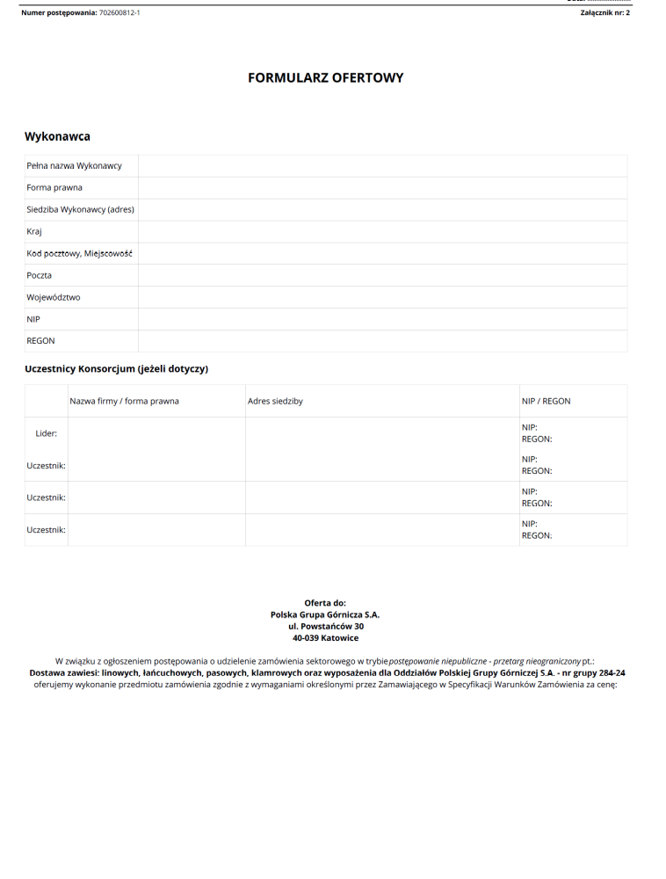

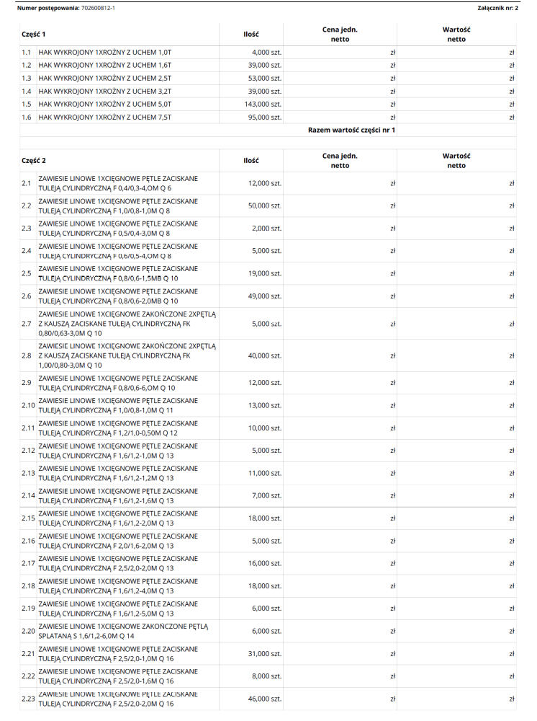

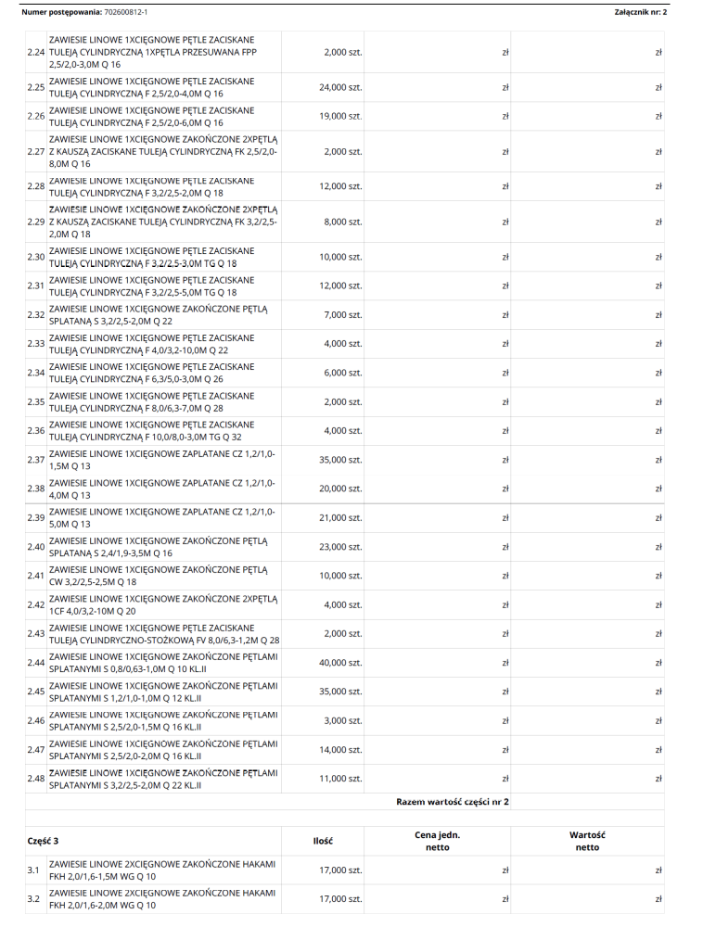

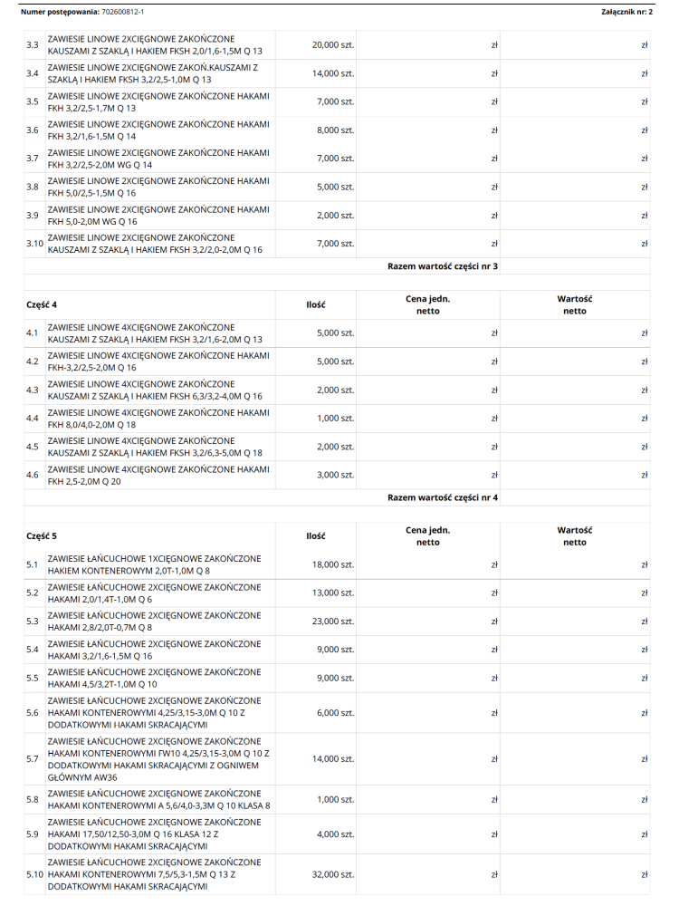

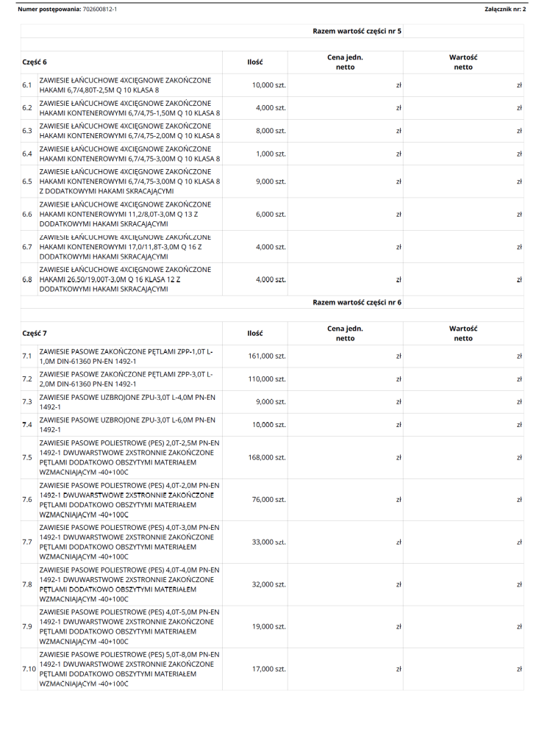

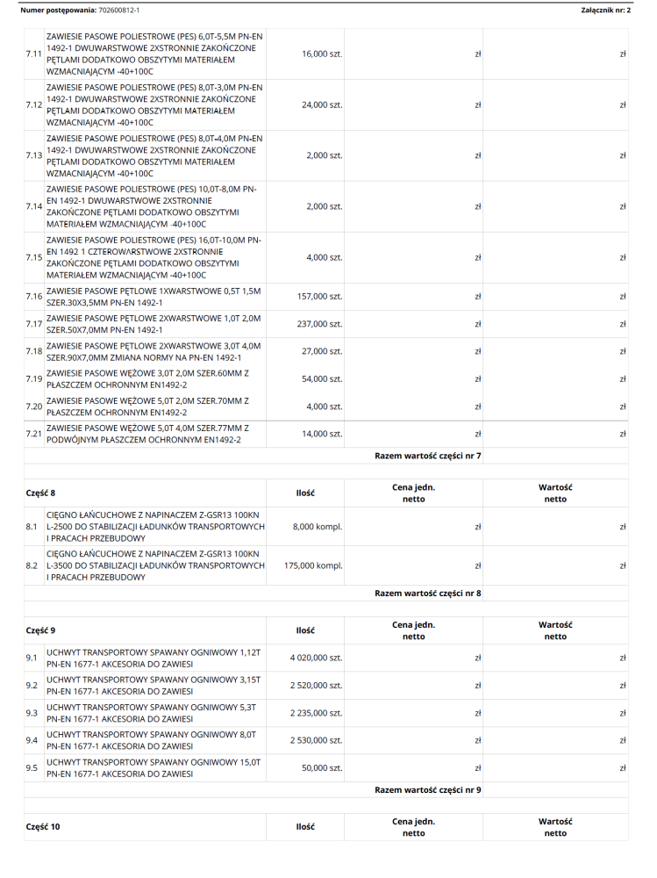

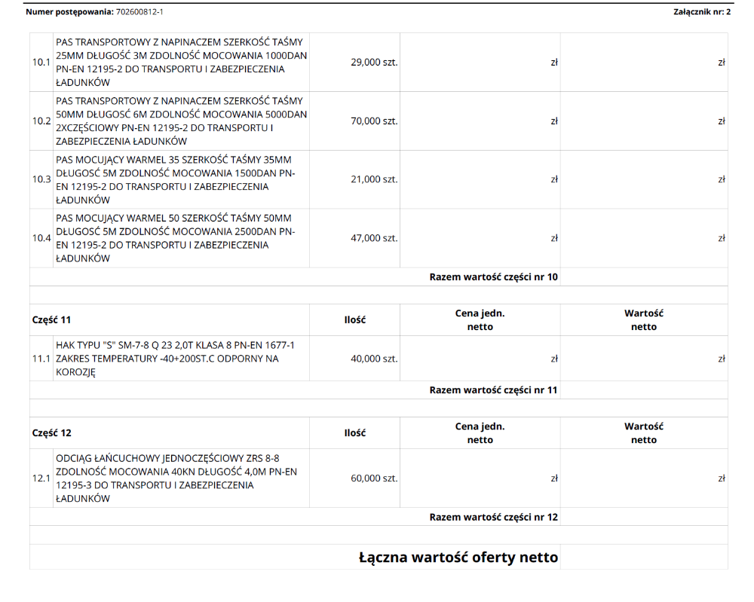

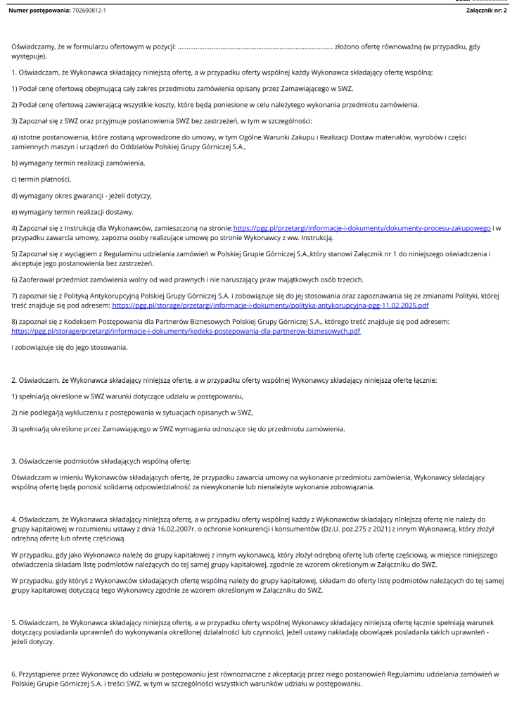

Załącznik nr 3 do SWZ

WYKAZ PARAMETRÓW TECHNICZNO – UŻYTKOWYCH OFEROWANEGO PRZEDMIOTU ZAMÓWIENIA

- Parametry techniczno – użytkowe oferowanego przedmiotu zamówienia:

- Przedmiot zamówienia ujęty w części zamówienia nr 1, 8, 9, 12 przeznaczony jest do stosowania
w podziemnych wyrobiskach zakładów górniczych nie metanowych i metanowych
ze stopniem „a”, „b”, „c” niebezpieczeństwa wybuchu metanu oraz w wyrobiskach zagrożonych wybuchem pyłu węglowego i zaliczonych do klasy A i B zagrożenia wybuchem pyłu węglowego.
- Przedmiot zamówienia ujęty w części zamówienia nr 2, 3, 4, 5, 6, 7, 10, 11 przeznaczony
jest do stosowania na powierzchni.
- Oferowany przedmiot zamówienia jest fabrycznie nowy, kompletny i wolny od wad konstrukcyjnych, materiałowych i wykonawczych.
- Przedmiot zamówienia jest wykonany zgodnie z wprowadzonymi do ogólnego stosowania normami, właściwymi przepisami prawnymi pod kątem bezpieczeństwa eksploatacji i higieny pracy.
- Oferowany przedmiot zamówienia spełnia wymagania:
- Aktów prawnych wdrażających dyrektywy nowego podejścia UE do polskiego ustawodawstwa:
- Ustawy z dnia 30.08.2002 r. o systemie oceny zgodności (jednolity tekst Dz. U. 2023, poz. 215) – dotyczy zadań nr 1÷12.
- Rozporządzenia Ministra Gospodarki z dnia 21 października 2008 r. w sprawie zasadniczych wymagań dla maszyn (implementujące dyrektywę 2006/42 WE), (Dz. U. 2008 Nr 199, poz. 1228 z późn. zm.) – dotyczy zadań nr 1÷12.
- Rozporządzenia Ministra Rozwoju z dnia 06 czerwca 2016r. w sprawie wymagań
dla urządzeń i systemów ochronnych przeznaczonych do użytku w atmosferze potencjalnie wybuchowej (Dz.U.2016 poz. 817), (Dyrektywa 214/34/UE z dnia 26 luty 2014r w sprawie harmonizacji ustawodawstw państw członkowskich odnoszących się do urządzeń i systemów ochronnych przeznaczonych do użytku w atmosferze potencjalnie wybuchowej) – dotyczy zadań nr 1, 8, 9, 12.
- Ustawy z dnia 09 czerwca 2011 r. „Prawo geologiczne i górnicze” (jednolity tekst Dz.U. 2026,
poz. 69 z późn. zm.) i rozporządzeń, tj.:
- Rozporządzenia Ministra Energii z dnia 23.11.2016r. – w sprawie szczegółowych wymagań dotyczących prowadzenia ruchu podziemnych zakładów górniczych, (Dz. U. z 2017 r. poz. 1118 ze zm.).
- Rozporządzenia Ministra Środowiska z dnia 29 stycznia 2013 roku w sprawie zagrożeń naturalnych w zakładach górniczych (jednolity tekst Dz.U. 2021, poz. 1617).
- Norm związanych z przedmiotem zamówienia.
- Oferowany przedmiot zamówienia posiada parametry zgodne z określonymi w Formularzu Ofertowym - załącznik nr 2 SWZ.

Wymagania dodatkowe dla poszczególnych części zamówienia (zadań):

części zamówienia nr 1, 11:
Haki ujęte w części zamówienia nr 1 spełniają wymagania określone w normach:
- PN-EN 1677-2+A1:2009. Tytuł: Części składowe zawiesi - Bezpieczeństwo - Część 2: Haki do podnoszenia stalowe kute, z zapadką, klasa 8.
- PN-EN 13155+A2:2021-05. Tytuł: Dźwignice - Bezpieczeństwo - Zdejmowalne urządzenia chwytające.
Haki ujęte w części zamówienia nr 11 spełniają wymagania określone w normach:
- PN-EN 1677-1+A1:2009. Tytuł: Części składowe zawiesi - Bezpieczeństwo - Część 1: Elementy stalowe kute, klasa 8.

Dodatkowo dla równoważnych wyrobów- dotyczy/nie dotyczy (odpowiednie skreślić)*)
Nazwa równoważnego wyrobu (wraz z numerem pozycji, której dotyczy w danym Zadaniu).

……………………………………………………………………………………………………………

części zamówienia nr 2, 3, 4:
Zawiesia linowe ujęte w części zamówienia nr 2, 3, 4 spełniają wymagania normy:
- PN-EN 13414-1+A2:2009.Tytuł: Zawiesia z lin stalowych - Bezpieczeństwo - Część 1: Zawiesia do podnoszenia ogólnego zastosowania.

Dodatkowo dla równoważnych wyrobów- dotyczy/nie dotyczy (odpowiednie skreślić)*)
Nazwa równoważnego wyrobu (wraz z numerem pozycji, której dotyczy w danym Zadaniu).

……………………………………………………………………………………………………………

części zamówienia nr 5 i 6:
Zawiesia łańcuchowe ujęte w części zamówienia nr 5 i 6 spełniają wymagania normy:
- PN-EN 818-4+A1:2008. Tytuł: Łańcuch o ogniwach krótkich do podnoszenia ładunków - Bezpieczeństwo - Część 4: Zawiesia łańcuchowe - Klasa 8.
Zawiesia łańcuchowe winny być wykonane minimum w klasie 8.

Dodatkowo dla równoważnych wyrobów- dotyczy/nie dotyczy (odpowiednie skreślić)**
Nazwa równoważnego wyrobu (wraz z numerem pozycji, której dotyczy w danym Zadaniu).

……………………………………………………………………………………………………………

części zamówienia nr 7:
Zawiesia pasowe ujęte w części zamówienia nr 7 w pozycjach nr 1÷18 spełniają wymagania normy:
- PN-EN 1492-1+A1:2008. Tytuł: Zawiesia włókienne - Bezpieczeństwo - Część 1: Zawiesia pasowe płaskie tkane z włókien syntetycznych, ogólnego przeznaczenia.
Zawiesia pasowe wężowe ujęte w części zamówienia nr 7 w pozycjach nr 19÷21 spełniają wymagania normy:
- PN-EN 1492-2+A1:2008. Tytuł: Zawiesia włókienne - Bezpieczeństwo - Część 2: Zawiesia
o obwodzie zamkniętym z włókien syntetycznych, ogólnego przeznaczenia.

Dodatkowo dla równoważnych wyrobów- dotyczy/nie dotyczy (odpowiednie skreślić)**
Nazwa równoważnego wyrobu (wraz z numerem pozycji, której dotyczy w danym Zadaniu).

……………………………………………………………………………………………………………

części zamówienia nr 8 i 12:
- Oferowane odciągi łańcuchowe spełniają wymagania normy:
- PN-EN 12195-3:2003. Tytuł: Mocowanie ładunków - Bezpieczeństwo - Część 3: Odciągi łańcuchowe.
- Zdolność Mocowania - LC ………….. ………..* kN ( *daN), a skok napinacza zamkniętego: ……………*mm otwartego: …………..*mm - dla części zamówienia nr 8
- Zdolność Mocowania - LC …….. ……..* kN ( *daN) - dla części zamówienia nr 12
- Zrywanie cięgien łańcuchowych nie następuje przy parametrze ≤ 1,25 wymaganej LC. Badanie na zrywalność przeprowadzone zostało przez uprawnioną jednostkę badawczą, zgodnie z wymaganiami normy PN-EN 12195-3.
- Oferowany przedmiot zamówienia może być wykorzystywany między innymi w transporcie dołowym do zamocowania transportowanych urządzeń (np. sekcji obudowy zmechanizowanej) na platformach transportowych i zabezpiecza transportowane urządzenia przed przemieszczaniem się w trakcie transportu, między innymi podczas hamowania
i zderzenia się środków transportu (platform transportowych) – część zamówienia nr 8
- Przedmiot zamówienia poddany został badaniu pod nazwą „Badanie prób nabiegania”, przeprowadzonym przez uprawnioną jednostkę badawczą.
- Oferowany przedmiot zamówienia zabezpieczony jest antykorozyjnie, metodą ……………………………………………………………………………………………………..…………* (Zamawiający nie dopuszcza zabezpieczenia antykorozyjnego powłokami malarskimi).

Dodatkowo dla równoważnych wyrobów- dotyczy/nie dotyczy (odpowiednie skreślić)**
Nazwa równoważnego wyrobu (wraz z numerem pozycji, której dotyczy w danym Zadaniu).

……………………………………………………………………………………………………………

części zamówienia nr 9:
- Uchwyty transportowe ujęte w części zamówienia nr 9 spełniają wymagania określone
w normach:
- PN-EN 1677-1+A1:2009. Tytuł: Części składowe zawiesi - Bezpieczeństwo - Część 1: Elementy stalowe kute, klasa 8.
- PN-EN 12640:2002. Tytuł: Mocowanie ładunków na pojazdach drogowych - Punkty mocowania na pojazdach używanych do przewozu towarów - Minimalne wymagania
i badania.
- PN-EN 10025-2:2007. Tytuł: Wyroby walcowane na gorąco ze stali konstrukcyjnych - Część 2: Warunki techniczne dostawy stali konstrukcyjnych niestopowych.
- Uchwyty transportowe są wykonane ze stali w gatunku S355J2 (1.0577) zgodnie
z normą PN-EN 10025-2:2007 lub równoważnej ……………………………..*).
- Współczynnik bezpieczeństwa wynosi ………………………………..*).
- Uchwyty transportowe zabezpieczone są antykorozyjne, metodą …………………………. *) Zamawiający nie dopuszcza zabezpieczenia antykorozyjnego powłokami malarskimi.
Część spawana nie jest galwanizowana.
- Uchwyty transportowe posiadają trwałe oznaczenie zawierające: nazwę producenta
z obu stron ogniwa, kraj producenta/pochodzenia; znak CE na obu stronach ogniwa; nazwę
i nr produktu i udźwig dopuszczalny.
- Podane w Formularzu Ofertowym udźwigi są wartościami minimalnymi.

Dodatkowo dla równoważnych wyrobów- dotyczy/nie dotyczy (odpowiednie skreślić)*)
Nazwa równoważnego wyrobu (wraz z numerem pozycji, której dotyczy w danym Zadaniu).

……………………………………………………………………………………………………………

części zamówienia nr 10:
Pasy ujęte w części zamówienia nr 10 spełniają wymagania określone w normie:
PN-EN 12195-2:2003. Tytuł: Mocowanie ładunków - Bezpieczeństwo - Część 2: Pasy mocujące ładunki.

Dodatkowo dla równoważnych wyrobów- dotyczy/nie dotyczy (odpowiednie skreślić)*
Nazwa równoważnego wyrobu (wraz z numerem pozycji, której dotyczy w danym Zadaniu).

……………………………………………………………………………………………………………
*) – wpisać własne dane

- Oświadczenia.

            - Oświadczenie dotyczące przedmiotu oferty.

Zadanie/pozycja | Nazwa handlowa (jeżeli dotyczy) | Producent (nazwa i adres)

            - Oświadczam, że oferowany towar jest fabrycznie nowy, wolny od wad prawnych i fizycznych i nie narusza praw majątkowych i niemajątkowych, znaków handlowych, patentów praw autorskich osób trzecich oraz jest zgodny ze złożoną ofertą przetargową. W przypadku wystąpienia przez osobę trzecią z jakimkolwiek roszczeniem przeciwko Zamawiającemu wynikającym z naruszenia praw autorskich, praw własności przemysłowej lub know-how przez przedmiot zamówienia zobowiązuję się przystąpić do sprawy niezwłocznie po zawiadomieniu przez Zamawiającego, a także ponieść wszystkie koszty z tym związane, wliczając w to koszty zapłacone przez Zamawiającego na rzecz osób trzecich, których prawa zostały naruszone.

            - Oświadczam, że oferowany towar spełnia wymagania prawa polskiego i Unii Europejskiej
w zakresie wprowadzenia na rynek.

3a. Oświadczam, że oferowany towar spełnia wymagania prawa polskiego i Unii Europejskiej
w zakresie wprowadzenia na rynek i do użytku w podziemnych wyrobiskach zakładów górniczych w warunkach istniejących zagrożeń – dotyczy części zamówienia nr 1, 8, 9, 12.

            - Oświadczam, że przedmiot zamówienia dostarczony będzie w opakowaniu jednorazowym nie podlegającym zwrotowi.*)
lub
Oświadczam, że przedmiot zamówienia dostarczony będzie w opakowaniu zwrotnym tj.:
…………………………………………………………………………………………………
(jeżeli dotyczy Wypełnia Wykonawca określając rodzaj opakowania)
*)W przypadku braku informacji o rodzaju opakowania Zamawiający traktował będzie opakowanie jako opakowanie jednorazowe nie podlegające zwrotowi.

            - Oświadczam, że informacje znajdujące się w pliku ………….…………………..………
(nazwa pliku dołączonego do oferty)

stanowią informacje będące tajemnicą przedsiębiorstwa w rozumieniu przepisów Ustawy z dnia 16 kwietnia 1993 roku o zwalczaniu nieuczciwej konkurencji (tekst jednolity Dz.U. z 2022r. poz. 1233), tj. spełniają łącznie trzy warunki:
- informacja ma charakter ……………….. (techniczny, technologiczny, organizacyjny przedsiębiorstwa lub posiada wartość gospodarczą),
- nie została ujawniona do wiadomości publicznej,
- podjęto w stosunku do niej niezbędne działania w celu zachowania poufności.
Faktyczne okoliczności potwierdzające zasadność objęcia informacji tajemnicą przedsiębiorstwa:

Ad. 1 ………………………………………………………………………………………….…
Ad. 2 ….…………………………………………………………………………………………
Ad. 3 ……………………………………………………………………………………….……

            - Oświadczam, że kwalifikujemy się do kategorii (odpowiednio zaznaczyć):
- mikroprzedsiębiorstwo
- małe przedsiębiorstwo
- średnie przedsiębiorstwo
- duże przedsiębiorstwo
- jednoosobowa działalność gospodarcza
- inny rodzaj

            - Oświadczam, że wyrób oferowany jako równoważny spełnia wymagania określone przez Zamawiającego w Załączniku Nr 1 do SWZ – dotyczy / nie dotyczy (niewłaściwe skreślić).

Załącznik nr 4 do SWZ

WYKAZ WYKONANYCH DOSTAW
Nazwa Wykonawcy: .....................................................................................................................

Adres Wykonawcy: .......................................................................................................................

Wykaz dostaw wykonanych w okresie ostatnich 3 lat przed dniem, w którym upływa termin składania ofert, w zakresie niezbędnym do wykazania warunku udziału w postępowaniu.

Lp. | Przedmiot zamówienia | Wartość zamówienia netto zł | Data dostawy  (należy podać: dd/mm/rrrr lub okres od dd/mm/rrrr do dd/mm/rrrr) | Pełna nazwa Podmiotu, na rzecz którego dostawy zostały wykonane | Podmiot wykonujący zamówienie (w przypadku korzystania przez Wykonawcę z potencjału podmiotu udostępniającego zasoby)
1 | 2 | 3 | 4 | 5 | 6
1
2
3
4

Uwaga!
Przez wykonanie zamówienia należy rozumieć jego odbiór.
Do wykazu należy dołączyć dokumenty potwierdzające, że wskazane w wykazie dostawy zostały wykonane należycie.

Załącznik nr 5 do SWZ

OŚWIADCZENIE
O PRZYNALEŻNOŚCI LUB BRAKU PRZYNALEŻNOŚCI DO TEJ SAMEJ GRUPY KAPITAŁOWEJ

Nazwa Wykonawcy: ...................................................................................................................

Adres Wykonawcy: ...................................................................................................................

Składając ofertę w postępowaniu o udzielenie zamówienia pt.: ………………………… ………………..………., nr postępowania ………………, oświadczamy, że:

- nie należymy do grupy kapitałowej, w rozumieniu ustawy z dnia 16 lutego 2007 r. o ochronie konkurencji i konsumentów (jednolity tekst Dz. U. z 2025r. poz. 1714), z innym wykonawcą, który złożył odrębną ofertę

lub
- należymy do tej samej grupy kapitałowej wraz z Wykonawcą/Wykonawcami wskazanymi
w poniższej tabeli. W załączeniu przedstawiamy dokumenty lub/i informacje potwierdzające przygotowanie oferty, oferty częściowej niezależnie od innego wykonawcy należącego
do tej samej grupy kapitałowej ^{*)}

Lp. | Nazwa podmiotu, adres

*) – zaznaczyć odpowiednio

Uwaga:
W przypadku ofert Wykonawców wspólnie ubiegających się o udzielenie zamówienia niniejsze oświadczenie składane jest przez każdego z Wykonawców.

Załącznik nr 6 do SWZ

ZOBOWIĄZANIE PODMIOTU UDOSTĘPNIAJĄCEGO ZASOBY DO ODDANIA
DO DYSPOZYCJI WYKONAWCY ZASOBÓW NIEZBĘDNYCH DO REALIZACJI ZAMÓWIENIA

Po zapoznaniu się z treścią ogłoszenia o zamówieniu oraz specyfikacją warunków zamówienia obowiązującą w postępowaniu o udzielenie zamówienia pt.: ……………..…………………. [nazwa postępowania], my:
…………………….…………………….. (imię i nazwisko osoby podpisującej)
……………………………………….….. (imię i nazwisko osoby podpisującej)

Oświadczając, iż jesteśmy osobami odpowiednio umocowanymi do niniejszej czynności działając w imieniu ………………………………………….………………………. (wpisać nazwę podmiotu udostępniającego) z siedzibą w ………………………. (wpisać adres podmiotu udostępniającego) zobowiązujemy się do:
udostępnienia ………………. (wpisać komu) z siedzibą w ……………, zwanemu dalej Wykonawcą, posiadanych przez nas zasobów niezbędnych do realizacji zamówienia.

- Zakres zasobów, jakie udostępniamy wykonawcy:

  - w zakresie zdolności technicznej lub zawodowej:

…………………………………………………………………………………………………
(należy wyspecyfikować udostępniane zasoby)

  - w zakresie sytuacji ekonomicznej:

…………………………………………………………………………………………………
(należy wyspecyfikować udostępniane zasoby)

- Sposób i okres udostępnienia wykonawcy i wykorzystania przez niego zasobów przy wykonywaniu zamówienia:
……………………………………………………………………………………………………………………………………………………………………………………………………………..

W związku z powyższym oddajemy Wykonawcy do dyspozycji ww. zasoby w celu korzystania z nich przez Wykonawcę – w przypadku wyboru jego oferty w przedmiotowym postępowaniu i udzielenia mu zamówienia - przy wykonaniu przedmiotu zamówienia i oświadczamy, że odpowiadamy solidarnie z wykonawcą, który polega na naszej sytuacji ekonomicznej, za szkodę poniesioną przez zamawiającego powstałą wskutek nieudostępnienia tych zasobów, chyba że za nieudostępnienie zasobów nie ponosimy winy.

…………………………………………….…………..
pieczęć i podpis(y) (lub podpis elektroniczny)
osoby/osób upoważnionych do reprezentowania podmiotu

Załącznik nr 7 do SWZ

Nazwa Wykonawcy/członka konsorcjum:
__________________________________
__________________________________
__________________________________

Oświadczenie
o braku podstaw wykluczenia w związku z rozwiązaniami w zakresie przeciwdziałania wspieraniu agresji na Ukrainę.

Oświadczam, że nie jestem Wykonawcą:
a) który jest wymieniony w wykazach określonych w rozporządzeniu Rady (WE) nr 765/2006
z dnia 18 maja 2006 r. dotyczącego środków ograniczających w związku z sytuacją na Białorusi
i udziałem Białorusi w agresji Rosji wobec Ukrainy (Dz.Urz. UE L 134 z 20.05.2006, str. 1
z późn. zm.) zwanego dalej ,,rozporządzeniem 765/2006”, lub rozporządzeniu Rady (UE)
nr 269/2014 z dnia 17 marca 2014 r. w sprawie środków ograniczających w odniesieniu
do działań podważających integralność terytorialną, suwerenność i niezależność Ukrainy lub im zagrażających (Dz.Urz. UE L 78 z 17.03.2014, str. 6, z późn. zm.) zwanego dalej ,,rozporządzeniem 269/2014” albo wpisany na listę na podstawie decyzji w sprawie wpisu na listę rozstrzygającej o zastosowaniu środka, o którym mowa w art. 1 pkt 3 w zw. art. 3 ustawy z dnia 13 kwietnia 2022r. o szczególnych rozwiązaniach w zakresie przeciwdziałania wspieraniu agresji na Ukrainę oraz służących ochronie bezpieczeństwa narodowego (Dz.U. z 2022r., poz. 835);
b) którego beneficjentem rzeczywistym w rozumieniu ustawy z dnia 1 marca 2018 r.
o przeciwdziałaniu praniu pieniędzy oraz finansowaniu terroryzmu (Dz. U. z 2022r. poz. 593
i 655) jest osoba wymieniona w wykazach określonych w rozporządzeniu 765/2006
i rozporządzeniu 269/2014 albo wpisana na listę lub będąca takim beneficjentem rzeczywistym od dnia 24 lutego 2022 r., o ile została wpisana na listę na podstawie decyzji w sprawie wpisu
na listę rozstrzygającej o zastosowaniu środka, o którym mowa w art. 1 pkt 3 w zw. art. 3 ustawy;
c) którego jednostką dominującą w rozumieniu art. 3 ust. 1 pkt 37 ustawy z dnia 29 września 1994 r. o rachunkowości (t.j. Dz. U. z 2023r. poz. 120) jest podmiot wymieniony w wykazach określonych w rozporządzeniu 765/2006 i rozporządzeniu 269/2014 albo wpisany na listę
lub będący taką jednostką dominującą od dnia 24 lutego 2022 r., o ile został wpisany na listę
na podstawie decyzji w sprawie wpisu na listę rozstrzygającej o zastosowaniu środka, o którym mowa w art. 1 pkt 3 w zw. art. 3 ustawy,
d) który realizować będzie zamówienie na rzecz lub z udziałem:
- obywateli rosyjskich lub osób fizycznych lub prawnych, podmiotów lub organów z siedzibą
w Rosji;
- osób prawnych, podmiotów lub organów, do których prawa własności bezpośrednio
lub pośrednio w ponad 50 % należą do podmiotu, o którym mowa w tirecie 1); lub
- osób fizycznych lub prawnych, podmiotów lub organów działających w imieniu lub pod kierunkiem podmiotu, o którym mowa w tir. 1) lub 2), w tym podwykonawców, dostawców
lub podmiotów, na których zdolności polega się w rozumieniu dyrektywy w sprawie zamówień publicznych, w przypadku gdy przypada na nich ponad 10 % wartości zamówienia.
e) wobec którego są podejmowane inne prawem przewidziane środki charakterze sankcyjnym.

W przypadku ofert Wykonawców wspólnie ubiegających się o udzielenie zamówienia niniejsze oświadczenie składane jest przez każdego z Wykonawców (opatrzone kwalifikowanym podpisem elektronicznym wystawcy)

Załącznik nr 8 do SWZ

ISTOTNE POSTANOWIENIA, KTÓRE ZOSTANĄ WPROWADZONE DO TREŚCI ZAWIERANEJ UMOWY

UMOWA nr ____________________

Dostawa zawiesi: linowych, łańcuchowych, pasowych, klamrowych oraz wyposażenia
dla Oddziałów Polskiej Grupie Górniczej S.A. – nr grupy 284-24

Niniejsza Umowa została zawarta przez Strony na skutek złożenia oświadczenia woli w formie elektronicznej w taki sposób, że każda ze Stron opatrzyła treść Umowy kwalifikowanym podpisem elektronicznym. Każda Strona otrzymuje egzemplarz Umowy zawartej w wyżej opisany sposób
i w formie za pośrednictwem poczty elektronicznej.
Strony przyjmują jako datę jej zawarcia - datę złożenia ostatniego podpisu.
Umowa została zawarta pomiędzy:
(w przypadku wersji elektronicznej)

lub

Umowa została zawarta w dniu ………. w ………………. pomiędzy:
(w przypadku wersji papierowej)

Polską Grupą Górniczą S.A. z siedzibą w Katowicach przy ulicy Powstańców 30, kod pocztowy 40-039, zarejestrowaną w Sądzie Rejonowym Katowice-Wschód w Katowicach, Wydział VIII Gospodarczy, nr KRS 0000709363, REGON 360615984, wysokość kapitału zakładowego całkowicie wpłaconego 3 916 719 000,00 zł, zwaną w treści umowy „ZAMAWIAJĄCYM”, reprezentowaną przez osoby umocowane.

(w przypadku wersji elektronicznej)
ZAMAWIAJĄCY
Sekretarz Komisji Przetargowej lub  inna osoba wyznaczona | Osoba odpowiedzialna za nadzór i realizację umowy ze strony Zamawiającego lub inna osoba wyznaczona |  | Radca Prawny

i:

W przypadku spółki prawa handlowego:
__________________________________________________________________________________
z siedzibą w ________________, przy ulicy ___________________, zarejestrowaną w Sądzie Rejonowym __________________ nr KRS _____________, REGON ____________, wysokość kapitału zakładowego całkowicie wpłaconego (w przypadku spółki akcyjnej) _________________, zwaną (ym) w treści umowy „WYKONAWCĄ” reprezentowaną przez osoby umocowane.

W przypadku działalności gospodarczej prowadzonej osobiście:
Panem/Panią _____________________, prowadzącym/ą działalność gospodarczą pod nazwą: ______________________________ - z siedzibą w _____________________ przy ulicy ___________________ - zarejestrowaną w Centralnej Ewidencji i Informacji o Działalności Gospodarczej, REGON ______________, zwanym w treści umowy „WYKONAWCĄ” reprezentowanym/ą przez osoby umocowane.

W przypadku spółki cywilnej:
1. Panem/Panią _______________________ wpisanym/ą do Centralnej Ewidencji i Informacji o Działalności Gospodarczej, REGON ______________,
2. Panem/Panią _______________________ wpisanym/ą do Centralnej Ewidencji i Informacji o Działalności Gospodarczej, REGON ______________,
wspólnie prowadzącymi działalność gospodarczą w formie spółki cywilnej pod nazwą ___________
z siedzibą w ______________, przy ulicy _________________, zwanymi w dalszej części umowy „WYKONAWCĄ” reprezentowanymi przez osoby umocowane.

W przypadku konsorcjum:
Konsorcjum firm:
1. Lider - _______________________________________________________________________
z siedzibą w ________________, przy ulicy _______________________________________, zarejestrowaną w Sądzie Rejonowym __________________ nr KRS _____________, REGON ____________, wysokość kapitału zakładowego całkowicie wpłaconego (w przypadku spółki akcyjnej) _________________, (informacja dla sekretarza: sprawdzamy w umowie konsorcjum
czy pełnomocnik jest liderem)

2. Uczestnik - ______________________________________________________________________
z siedzibą w ________________, przy ulicy ____________________, zarejestrowaną w Sądzie Rejonowym __________________ nr KRS _____________REGON ____________, wysokość kapitału zakładowego całkowicie wpłaconego (w przypadku spółki akcyjnej) _________________, zwanych w treści umowy „WYKONAWCĄ” w imieniu których działa Pełnomocnik ___________________ reprezentowanym przez osoby umocowane.

(w przypadku wersji elektronicznej)

WYKONAWCA

§1
PODSTAWA ZAWARCIA UMOWY
Podstawę zawarcia umowy stanowią:
- Uchwała Zarządu Polskiej Grupy Górniczej S.A. / Protokół końcowy z postępowania z dnia ________________ rozstrzygający postępowanie o udzielenie zamówienia pt. Dostawa zawiesi: linowych, łańcuchowych, pasowych, klamrowych oraz wyposażenia dla Oddziałów Polskiej Grupie Górniczej S.A. – nr grupy 284-24 przeprowadzone w trybie przetargu nieograniczonego zgodnie z Regulaminem udzielania zamówień w Polskiej Grupie Górniczej S.A. (nr sprawy 702600812-1).
- Specyfikacja Warunków Zamówienia.
- Oferta złożona przez Wykonawcę.

§2
PRZEDMIOT UMOWY
- Przedmiotem umowy jest zakup i dostawa zawiesi: linowych, łańcuchowych, pasowych, klamrowych oraz wyposażenia ______________________________________ (zwanych dalej towarem) dla Oddziałów Polskiej Grupy Górniczej S.A. za cenę, wg specyfikacji określonej w Załączniku Nr 1 oraz parametrach określonych w Załączniku Nr 1a do umowy.
- Przedmiot umowy został sklasyfikowany pod nr kodu 14700000 Wspólnego Słownika Zamówień (CPV).

§3
WARTOŚĆ UDZIELONEGO ZAMÓWIENIA I WARUNKI PŁATNOŚCI
- Wartość udzielonego zamówienia określona na podstawie przeprowadzonego postępowania wynosi:
  - wartość netto _____________ PLN (słownie: __________________________________),
  - stawka podatku VAT: według przepisów obowiązujących w okresie realizacji umowy.
- Zamawiający i Wykonawca oświadczają, że są podatnikami podatku VAT i posiadają NIP:
Zamawiający: 6342834728
Wykonawca: _____________
- Z zastrzeżeniem przypadków wynikających z ustawy z dnia 11 marca 2004 r. o podatku
od towarów i usług (tj. Dz. U. z 2025 r. poz. 775, ze zm.), zwanej dalej „ustawą o VAT”, Wykonawca wystawia i udostępnia Zamawiającemu faktury ustrukturyzowane przy użyciu Krajowego Systemu e-Faktur, zwanego dalej „KSeF” zgodnie z obowiązującymi przepisami prawa.
- Fakturę ustrukturyzowaną należy wystawić:
- dane nabywcy (schema Podmiot 2):
Polska Grupa Górnicza S.A., 40-039 Katowice, ul. Powstańców 30
- dane odbiorcy (schema Podmiot 3): Oddział ………………..
- W przypadku awarii, o której mowa w art. 106ne ust. 1 Ustawy o VAT, Wykonawca przesyła faktury Zamawiającemu w sposób z nim uzgodniony:
- wysyłka faktury w postaci papierowej, lub
- wysyłka pocztą elektroniczną
- W przypadku, gdy Wykonawca nie podlega obowiązkowi wystawiania faktur w KSeF, fakturę należy wystawić na adres:
Polska Grupa Górnicza S.A., 40-039 Katowice, ul. Powstańców 30
oraz przesłać w formie papierowej na adres:
Polska Grupa Górnicza S.A., 44-122 Gliwice, ul. Jasna 8, lub
w formie elektronicznej
- Załączniki do faktur ustrukturyzowanych należy przesłać na adres e-mail: ksef.zal@pgg.pl.
W temacie wiadomości e-mail należy podać numer faktury KSeF. Rekomendowanym plikiem jest plik w formacie PDF.
- Strony zgodnie ustalają, że termin płatności faktur dokumentujących zobowiązania Zamawiającego wynikające z niniejszej Umowy wynosił będzie 30 dni od daty dostarczenia Zamawiającemu faktury wystawionej na podstawie dokumentu odbioru przedmiotu zamówienia potwierdzonego przez Zamawiającego. W przypadku, gdy Wykonawca jest objęty stosowaniem KSeF, za datę otrzymania faktury uznaje się datę, którą przyjmuje w tym zakresie ustawa o VAT.
Wykonawca składa oświadczenie o posiadaniu statusu mikroprzedsiębiorcy, małego przedsiębiorcy, średniego przedsiębiorcy, dużego przedsiębiorcy, które stanowi załącznik nr 4
do Umowy.
- Termin płatności liczony jest od daty wpływu faktury do Zamawiającego wystawionej
na podstawie dokumentu odbioru przedmiotu zamówienia potwierdzonego przez Zamawiającego.
- Podstawą wystawienia faktury jest prawidłowo wykonane świadczenie potwierdzone przez Zamawiającego dokumentem odbioru.
- Przy zapłacie zobowiązania wynikającego z umowy, Zamawiający zastrzega sobie prawo wskazania tytułu płatności (numeru faktury).

- Przy zapłacie zobowiązania w formie przelewu bankowego, Strony ustalają jako termin zapłaty, datę obciążenia rachunku bankowego Zamawiającego.
- Zapłata faktury korygującej nastąpi w terminie 30 dni od daty jej otrzymania w KSeF, przez Zamawiającego, a w przypadku faktur wystawionych poza KSeF termin płatności wynosi 30 dni od daty otrzymania faktury poza KSeF w formie uzgodnionej przez strony. Faktura ustrukturyzowana jest uznana za otrzymaną przy użyciu Krajowego Systemu e-Faktur w dniu przydzielenia w tym systemie numeru identyfikującego tę fakturę.
- Numer rachunku bankowego Wykonawcy będzie wskazywany każdorazowo tylko i wyłącznie
na fakturach.
- W przypadku opóźnień w płatnościach kwestia regulowania ewentualnych odsetek będzie przedmiotem odrębnych negocjacji.
- Należności wynikające z umowy w tym odszkodowawcze i odsetkowe nie mogą być przedmiotem zastawu oraz obrotu (cesja, sprzedaż), zgodnie z art. 509 KC, bez pisemnej zgody Zamawiającego.
- Wyklucza się stosowanie zaliczek i przedpłat.
- Faktury za realizację przedmiotu Umowy Wykonawca wystawiać będzie Zamawiającemu
w terminie wynikającym z obowiązujących przepisów prawa. Wykonawca wystawi jedną fakturę za dostawy przedmiotu zamówienia zrealizowane tego samego dnia dla danego Oddziału w ramach przedmiotowej umowy. W przypadku, gdy Wykonawcą jest konsorcjum, faktury będą wystawiane indywidualnie przez każdego z członków konsorcjum, w oparciu o dołączoną do umowy umowę konsorcjum (lub harmonogram rzeczowo finansowy) wskazującą elementy zakresu rzeczowego zamówienia przyporządkowane do realizacji przez poszczególnych członków Konsorcjum.
- W przypadku, gdy dostawa dotyczy KWK w Likwidacji i Oddziałów Likwidowanych, faktury
za miesiąc grudzień danego roku winny być wystawione oraz dostarczone przez Wykonawcę według poniższych zasad:
- do dnia 27 grudnia zostaną wystawione faktury dotyczące realizacji dostaw za okres
od dnia 1 grudnia danego roku do dnia 26 grudnia. Fakturę należy wystawić i udostępnić w KSeF Zamawiającemu do dnia 28 grudnia danego roku,
- do dnia 5 stycznia następnego roku kalendarzowego zostaną wystawione faktury dotyczące realizacji dostaw za okres od dnia 27 grudnia danego roku do dnia
31 grudnia danego roku. Faktury należy wystawić i udostępnić w KSeF Zamawiającemu do dnia 5 stycznia następnego roku kalendarzowego.
- Zamawiający oświadcza, że nie spełnia warunków do zakwalifikowania go do kategorii mikroprzedsiębiorstw oraz małych i średnich przedsiębiorstw określonych w Załączniku 1
do Rozporządzenia Komisji (UE) nr 651/2014 z dnia 17 czerwca 2014 roku uznającego niektóre rodzaje pomocy za zgodne z rynkiem wewnętrznym w zastosowaniu art. 107 i 108 Traktatu
(Dz. Urz. UE L187 z 26.06.2014 r.), tym samym posiada status dużego przedsiębiorcy
w rozumieniu art. 4 pkt 6) ustawy z dnia 8 marca 2013 roku o przeciwdziałaniu nadmiernym opóźnieniom w transakcjach handlowych (tekst jedn. Dz. U. z 2023 r., poz. 1790).

§4
REALIZACJA PRZEDMIOTU UMOWY
- Do realizacji niniejszej umowy zastosowanie mają – w zakresie w jakim nie są zmieniane
lub uchylane niniejszą umową – Ogólne Warunki Zakupu i Realizacji Dostaw materiałów, wyrobów i części zamiennych maszyn i urządzeń dla Oddziałów Polskiej Grupy Górniczej S.A., stanowiące integralną część niniejszej umowy (Załącznik Nr 3 do umowy).
- Dla określenia ilości oraz terminu dostaw, Zamawiający składać będzie Wykonawcy stosowne zamówienia. W przypadku przekazywania zamówień w formie elektronicznej zamówienia publikowane będą w „Portalu Dostawcy” co jest równoznaczne z dostarczeniem zamówienia.
Operacja ta połączona jest z automatycznym wysyłaniem Wykonawcy informacji o opublikowaniu zamówienia na adres poczty elektronicznej Wykonawcy wskazany w Załączniku Nr 2 pkt 6
do umowy.
Ewentualna zmiana adresu e-mail nastąpi na pisemny wniosek Wykonawcy zgodnie z wzorem podanym na stronie: https//dostawca-pgg.coig.biz . Przedmiotowa zmiana nie wymaga aneksu
do umowy.
- Wykonawca nie może dochodzić roszczeń odszkodowawczych, kiedy suma zamówień będzie niższa od wartości określonej w §3 ust. 1 punkt 1).

- Wykonawca oświadcza, że do wykonania przedmiotu umowy posiada niezbędne uprawnienia, wiedzę i doświadczenie oraz dysponuje potencjałem technicznym i osobami zdolnymi
do wykonania zamówienia, a także znajduje się w sytuacji ekonomicznej i finansowej zapewniającej wykonanie zamówienia.
- W przypadku, gdy kilka podmiotów składa ofertę wspólną Wykonawcy ponoszą solidarną odpowiedzialność za wykonanie umowy.

§5
TERMIN OBOWIĄZYWANIA UMOWY
- Umowa obowiązuje od dnia zawarcia do dnia ________________ roku (w przypadku wersji papierowej).
lub
Umowa obowiązuje od dnia ______________ roku do dnia ________________ roku (w przypadku wersji elektronicznej).
- Zamówienie nie może być doręczone później niż w ostatnim dniu obowiązywania umowy.
W przypadku przekazywania zamówień drogą elektroniczną, data otrzymania zamówienia przez Wykonawcę to data opublikowania zamówienia w „Portalu Dostawcy”. Operacja ta połączona jest z automatycznym wysłaniem Wykonawcy informacji na adres poczty elektronicznej
o opublikowaniu zamówienia w „Portalu Dostawcy”.

§6
ROZWIĄZANIE, ODSTĄPIENIE, WYPOWIEDZENIE LUB ZMIANA UMOWY.
- Rozwiązanie umowy może nastąpić:
- w każdym czasie na mocy porozumienia stron,
- za jednomiesięcznym wypowiedzeniem złożonym przez Zamawiającego.
- W przypadku rozwiązania umowy, Wykonawcy przysługuje wynagrodzenie należne mu z tytułu wykonania części umowy.
- Zamawiający zastrzega sobie prawo do odstąpienia od umowy lub zamówienia z przyczyn leżących po stronie Wykonawcy w przypadku opóźnienia w realizacji, lub nieprawidłowej realizacji umowy lub zamówienia, po uprzednim pisemnym wezwaniu Wykonawcy
do prawidłowego wykonania umowy w terminie nie krótszym niż termin realizacji dostawy liczony od daty otrzymania wezwania i bezskutecznym upływie tego terminu.
- Zamawiającemu przysługuje prawo odstąpienia od umowy ex nunc (od teraz) w przypadku naruszenia przez Wykonawcę przepisów prawa, skutkujących powstaniem zagrożenia bezpieczeństwa mienia Zamawiającego lub zdrowia, życia pracowników. Prawo to Zamawiający może wykonywać w ciągu 30 dni od powzięcia przez niego wiadomości o naruszeniu przez Wykonawcę przepisów prawa skutkujących powstaniem w/w zagrożeń. W takim przypadku Wykonawcy przysługuje wynagrodzenie należne mu z tytułu wykonania części umowy.
- Zamawiający zastrzega sobie prawo do jednostronnego odstąpienia od umowy ex nunc (od teraz) w przypadku:
- utraty przez Wykonawcę posiadanych uprawnień, do wykonywania działalności lub czynności objętej przedmiotem zamówienia, jeżeli przepisy prawa nakładają obowiązek ich posiadania
- Zamawiającemu przysługuje prawo wypowiedzenia umowy ex nunc (od teraz) z zachowaniem okresu wypowiedzenia wynoszącego nie mniej niż 30 dni i nie więcej niż 90 dni, określonego
w odrębnym oświadczeniu, w przypadku:
- ograniczenia produkcji lub reorganizacji w jednostkach organizacyjnych Zamawiającego, powodujących możliwość wykorzystania uwolnionych środków produkcji lub potencjału ludzkiego do samodzielnej realizacji przez Zamawiającego świadczeń objętych umową.
- zmian w strukturze organizacyjnej Zamawiającego, skutkującej tym że świadczenie objęte umową nie może być zrealizowane
- niewykonywania lub nienależytego wykonywania zamówienia z przyczyn leżących po stronie wykonawcy, przy czym za:
- niewykonywanie zamówienia rozumie się wielokrotne uchylanie się przez Wykonawcę od realizacji umowy w całości lub w części

- nienależyte wykonywanie zamówienia rozumie się wykonywanie zamówienia w sposób niezgodny ze sposobem określonym w umowie, skutkującym tym, iż uzyskany efekt realizacji zamówienia jest nieprzydatny do konkretnych celów planowanych przez Zamawiającego.
- Strony przewidują możliwość zmiany postanowień umowy, gdy nastąpi zmiana w wysokościach
i sposobie płatności należności publiczno – prawnych poprzez dostosowanie treści umowy
do obowiązujących przepisów.
- Strony przewidują możliwość zmiany postanowień umowy w zakresie zmiany przedmiotu zamówienia w przypadku udokumentowania przez Wykonawcę niemożliwości dostaw,
w związku z zaprzestaniem lub wstrzymaniem produkcji, z przyczyn niezależnych od Wykonawcy pod warunkiem, że cena pozostaje bez zmian oraz nowy produkt posiada parametry techniczne
i funkcjonalność nie gorsze niż produkt wskazany w umowie. Wykonawca w takim przypadku zobowiązany jest do dostarczenia dokumentów przedmiotowych potwierdzających spełnianie przez przedmiot zamówienia wymagań określonych przez Zamawiającego w SWZ. Przedstawione dokumenty będą przedmiotem analizy przez Zamawiającego. Pozytywna analiza będzie podstawą zawarcia aneksu.
- Strony przewidują możliwość zmiany postanowień umowy, w zakresie obniżenia cen jednostkowych netto poprzez złożenie przez Wykonawcę jednostronnego oświadczenia woli złożonego Zamawiającemu.
- Strony przewidują możliwość zmiany umowy poprzez zmniejszenie zakresu rzeczowego
i ilościowego zamówienia poprzez jego dostosowanie do aktualnej sytuacji Zamawiającego
w związku z dokonanymi u Zamawiającego zmianami ze względów ekonomicznych, technologicznych i organizacyjnych (np. w przypadku zbycia zorganizowanej części przedsiębiorstwa).

§7
GWARANCJA
- Wykonawca udziela gwarancji na przedmiot zamówienia.
- Okres gwarancji dla przedmiotu zamówienia wynosi: zgodnie z Załącznikiem Nr 2 pkt 4
do umowy i rozpoczyna się od daty odbioru przedmiotu zamówienia przez magazyn Zamawiającego.

§8
OBOWIĄZKI WYKONAWCY
- Za realizację umowy (w tym reklamację i badania kontrolne) odpowiedzialna jest osoba wskazana w Załączniku Nr 2 pkt 6 do umowy.
- W przypadku zmiany danych osoby odpowiedzialnej za realizację umowy Wykonawca niezwłocznie przekaże je Zamawiającemu. Wyżej wymieniona zmiana nie wymaga aneksu do umowy.
- Wykonawca zobowiązany jest do realizacji dostaw towaru w terminie wskazanym
w Załączniku Nr 2 pkt 5 do umowy z zastrzeżeniem ust. 4.
- Zamawiający zastrzega sobie prawo do wskazania terminu realizacji dostawy późniejszego niż określony w ust. 3:
  - w zamówieniu poprzez określenie innego terminu,
  - w harmonogramie stanowiącym załącznik do zamówienia,
  - po przekazaniu zamówienia:
- poprzez informację o zmianie terminu realizacji zamówienia wysłaną e-mailem (wiadomość wysyłana automatycznie na adres poczty elektronicznej Wykonawcy wskazany w Załączniku nr 2 do umowy) wskazującą inny niż pierwotny termin realizacji,
- w uzasadnionych przypadkach poprzez przesłanie e-mailem na adres wskazany
w Załączniku nr 2 do umowy oświadczenia Pełnomocnika Zarządu Spółki ustanowionego w zakresie działalności Biura Logistyki Materiałowej
lub w Specjalistycznej Jednostce Organizacyjnej (Zakład Górniczych Robót Inwestycyjnych, Zakład Remontowo – Produkcyjny, Zakład Informatyki
i Telekomunikacji, Zakład Elektrociepłownie) o zmianie terminu realizacji zamówienia.

Próby zmiany terminu realizacji zamówienia w sposób inny niż wyżej opisany oraz po upływie wymaganego terminu dostawy Zamawiający uzna za bezskuteczne.
- Wykonawca zobowiązany jest dostarczyć dokumenty wymienione w Załączniku Nr 2 do umowy.
- Wykonawca zobowiązany jest do sporządzania w Portalu Dostawcy Polskiej Grupy Górniczej S.A. dowodów dostaw oraz dołączania wydruków do każdej realizowanej dostawy.
- Zamawiający zastrzega sobie prawo złożenia zamówienia ze wskazaniem miejsca realizacji dostawy na adresy wskazane w zamówieniach. Szczegółowy wykaz adresów dostawy przedstawiono w § 13 OWZiRD które stanowią Załącznik nr 3 umowy.

§9
POSTANOWIENIA KOŃCOWE
- Wszelkie zmiany i uzupełnienia niniejszej umowy wymagają dla swojej ważności formy pisemnej w postaci aneksu, z zastrzeżeniem § 4 ust. 2 i § 8 ust. 2, pod rygorem nieważności takiej zmiany.
- Ewentualne sprawy sporne, mogące wyniknąć na tle realizacji niniejszej umowy Strony zobowiązują się rozstrzygać polubownie w drodze negocjacji bezpośrednich.
- W przypadku braku możliwości polubownego rozwiązania spory poddawane będą
do rozstrzygnięcia przez sąd właściwy rzeczowo i miejscowo dla Zamawiającego.
- W sprawach nieuregulowanych w umowie stosuje się powszechnie obowiązujące przepisy prawa polskiego.
- Umowa została sporządzona w 2 jednobrzmiących egzemplarzach po 1 egzemplarzu dla każdej
ze Stron. (zapis tylko w przypadku wersji papierowej.)

(miejsca na podpis tylko w przypadku wersji papierowej)

WYKONAWCA ZAMAWIAJĄCY

1. ___________________________ 1. ___________________________

2. ___________________________ 2. ___________________________

Załącznik Nr 1 do umowy nr ______________

CENY JEDNOSTKOWE I WARTOŚĆ UDZIELONEGO ZAMÓWIENIA

(wydruk z systemu - załącznik do umowy WPT – 6 ceny jednostkowe z indeksami)

(w przypadku wersji papierowej)

WYKONAWCA ZAMAWIAJĄCY

1. ___________________________ 1. ___________________________

2. ___________________________ 2. ___________________________

Załącznik Nr 1a do umowy nr ______________

PRZEDMIOT UMOWY (jeżeli dotyczy)

(zgodnie ze złożoną ofertą)

(w przypadku wersji papierowej)

WYKONAWCA ZAMAWIAJĄCY

1. ___________________________ 1. ___________________________

2. ___________________________ 2. ___________________________

Załącznik Nr 2 do umowy nr ______________

WYMAGANE DOKUMENTY I WARUNKI REALIZACJI DOSTAW

- Dokumenty dotyczące przedmiotu dostaw dostarczone przez Wykonawcę w formie elektronicznej:
    - __________________________________________________________________,
    - __________________________________________________________________,

- Dokumenty wymagane przy pierwszej dostawie do magazynów materiałowych każdego Oddziału Polskiej Grupy Górniczej S.A. objętego umową w formie papierowej:
    - ___________________________________________________________________,
    - ___________________________________________________________________,

- Dokumenty wymagane do każdej dostawy do magazynów materiałowych każdego Oddziału Polskiej Grupy Górniczej S.A. objętego umową w formie papierowej:
    - Dowód dostawy sporządzony w Portalu Dostawcy Polskiej Grupy Górniczej S.A.,
    - ___________________________________________________________________,

W przypadku, gdy dokumenty wskazane w ustępach 2 i 3 wystawione zostały w języku obcym, wymagane jest ich dostarczenie wraz z tłumaczeniem na język polski. Nie dostarczenie w/w dokumentów w języku polskim upoważni Zamawiającego do odmowy przyjęcia dostawy ze skutkami obciążającymi Wykonawcę. Wymienione powyżej dokumenty powinny być czytelne, opracowane zgodnie z obowiązującymi przepisami prawa oraz nie wzbudzać zastrzeżeń, co do ich wiarygodności. W przypadku kopii dokumentów wymagane jest poświadczenie przez Wykonawcę ich zgodności z oryginałem.

- Wymagany okres gwarancji: ………… miesięcy od daty odbioru przedmiotu zamówienia przez magazyn Zamawiającego.

- Wymagany termin realizacji dostawy: do ……… dni od daty otrzymania zamówienia.

- Zgodnie z § 5 ust. 2 OWZiRD zamówienia przekazane Wykonawcy przez Zamawiającego w formie elektronicznej (opublikowanie w Portalu Dostawcy) lub pocztą elektroniczną w formacie pdf uważa się za skuteczne.
Adres poczty elektronicznej, na który będzie wysyłana informacja o opublikowaniu zamówienia w „Portalu Dostawcy” oraz przekazywane będzie zamówienie e-mailem w formacie pdf
lub informacja o zmianie terminu realizacji zamówienia: _________________________

Osoba odpowiedzialna za realizację umowy (w tym reklamację i badania kontrolne) ze strony Wykonawcy:

Pan/Pani _________________________
Nr telefonu _________________________

- Rodzaj opakowania.
- Przedmiot zamówienia dostarczony będzie w opakowaniu zwrotnym tj.: ………… (określić rodzaj opakowania zwrotnego zgodnie z Załącznikiem Nr 3 do SWZ),
lub
- Przedmiot zamówienia dostarczony będzie w opakowaniu bezzwrotnym.

(w przypadku wersji papierowej)
WYKONAWCA ZAMAWIAJĄCY

1. ___________________________ 1. ___________________________

2. ___________________________ 2. ___________________________

Załącznik Nr 3 do umowy nr ______________

OGÓLNE WARUNKI ZAKUPU I REALIZACJI DOSTAW materiałów, wyrobów i części zamiennych maszyn i urządzeń dla Oddziałów Polskiej Grupy Górniczej S.A.

OGÓLNE WARUNKI ZAKUPU I REALIZACJI DOSTAW materiałów, wyrobów i części zamiennych maszyn i urządzeń dla Oddziałów Polskiej Grupy Górniczej S.A. zostały opublikowane i są dostępne na stronie internetowej w PROFILU NABYWCY - adres internetowy:
https://pgg.pl/przetargi/przetargi-zakupowe/przed-terminem-skladania-ofert
wraz z niniejszą Specyfikacją Warunków Zamówienia.

OGÓLNE WARUNKI ZAKUPU I REALIZACJI DOSTAW materiałów, wyrobów i części zamiennych maszyn i urządzeń dla Oddziałów Polskiej Grupy Górniczej S.A., zawierają informacje w sprawie ochrony osób fizycznych w związku z przetwarzaniem danych osobowych i w sprawie swobodnego przepływu tych danych zgodnie z RODO. Obowiązek informacyjny wynikający
z artykułu 13 i 14 RODO spełniono na stronie internetowej PGG S.A. w zakładce RODO,
w załączniku „Kontrahenci/Pracownicy Kontrahentów".

Załącznik nr 4 do umowy nr ____________

Nazwa Wykonawcy/członka konsorcjum:
__________________________________
__________________________________
__________________________________

OŚWIADCZENIE
O POSIADANIU STATUSU MIKROPRZEDSIĘBIORCY, MAŁEGO PRZEDSIĘBIORCY, ŚREDNIEGO PRZEDSIĘBIORCY, DUŻEGO PRZEDSIĘBIORCY

Wykonawca oświadcza, że:

- spełnia warunki *

- nie spełnia warunków *

do zakwalifikowania go do kategorii mikroprzedsiębiorstw oraz małych i średnich przedsiębiorstw określonych w Załączniku 1 do Rozporządzenia Komisji (UE) nr 651/2014 z dnia 17 czerwca 2014 roku uznającego niektóre rodzaje pomocy za zgodne z rynkiem wewnętrznym w zastosowaniu art. 107 i 108 Traktatu (Dz. Urz. UE L187 z 26.06.2014 r.). Wykonawca potwierdza, iż jest świadomym,
że zgodnie z przywołaną w zdaniu poprzedzającym regulacją, do kategorii mikroprzedsiębiorstw
oraz małych i średnich przedsiębiorstw należą przedsiębiorstwa, które zatrudniają mniej niż 250 pracowników i których roczny obrót nie przekracza 50 milionów EUR, lub roczna suma bilansowa nie przekracza 43 milionów EUR.

* zaznaczyć właściwe

__________________________
(podpis osoby upoważnionej
do reprezentowania
Wykonawcy/członka konsorcjum)
(w przypadku wersji papierowej)

